# 重点车辆警保联动平台平台操作手册—保险

关于本手册

【该操作手册作为 “重点车辆警保联动平台” 的操作教程， 是管理者使用该平台的参考文档，手册详细说明了应用平台中各个系统的功能和操作，通过该手册，管理者能够掌握对整个应用平台的应用，根据应用平台的功能管理进行快速使用。】

目录

1.1用户主题 1

1.2车辆监控 1

1.3分析统计 1

1.31违法违规分析 1

1.310违法统计 1

1.311总体分析 1

1.312按企业统计 1

1.313按车辆统计分析 1

1.314违法详细信息 1

1.320超速统计 1

1.321企业统计 1

1.322车辆统计 1

1.323详细统计 1

1.330超时驾驶统计 1

1.331企业统计 1

1.332车辆统计 1

1.333详细统计 1

1.340GPS屏蔽或关闭 1

1.341企业统计 1

1.342车辆统计 1

1.343详细统计 1

1.35行驶区域 1

1.36企业分析 1

1.361总体分析 1

1.362企业车辆概况 1

1.363企业司机概况 1

1.364企业违法违规概况 1

1.365企业约谈 1

1.37司机驾驶分析 1

1.371总体分析 1

1.372违法违规分析 1

1.373行为习惯分析 1

1.38交警查车统计 1

1.381总体分析 1

1.382企业统计 1

1.383支队统计 1

1.39设备查车统计 1

1.391平台统计 1

1.3911设备统计总表 1

1.3912设备详情信息 1

1.392生产商 1

1.3921入库总表 1

1.3922入库明细 1

1.393安装商 1

1.3931设备安装总表 1

1.3932设备安装明细表 1

1.394保险公司 1

1.3941安装总表 1

1.3942安装明细表 1

1.4管理设置 1

1.41车辆管理 1

1.411设备结算 1

1.414数据查看 1

1.4140记录仪数据 1

1.4141告警数据查看 1

1.42企业管理管理 1

1.43发货管理 1

一，平台介绍

[ "重点车辆警保联动平台” (以下简称"重点车辆” 信息管理平台)是粵行信息科技 [广 州]有限公司、自主开发的是一个集行驶记录仪数据采集，数据分析,数据研判为-体的数据管理平台。重点车辆警保联动平台信息管理平台的建设,力的技料段强路查路检力度实现检测重点车辆行驶记录仪数据、GPS监控数据和重点车辆综合数据的对比分析统计。通过移动行检仪应用，将被查重点车辆的各项阵辆各项数据的收集上传。]数据库和企业数据库等。同时增加了将原下线申报业务转变为线上和线下协同办理、申报审批等新的业务需求。

第2章系统业务介绍

2.1功能结构

重点车辆警保联动平台平台下的业务应用系统根据业务管理和用户使用需求，设计系统功能结构如下图1.2所示:

第3章重点车辆警保联动平台功能使用说明

在浏览器地址栏中输入地址：[http://www.yuexingxinxi.com:5000](http://www.yuexingxinxi.com:5000/)回车后进入页面

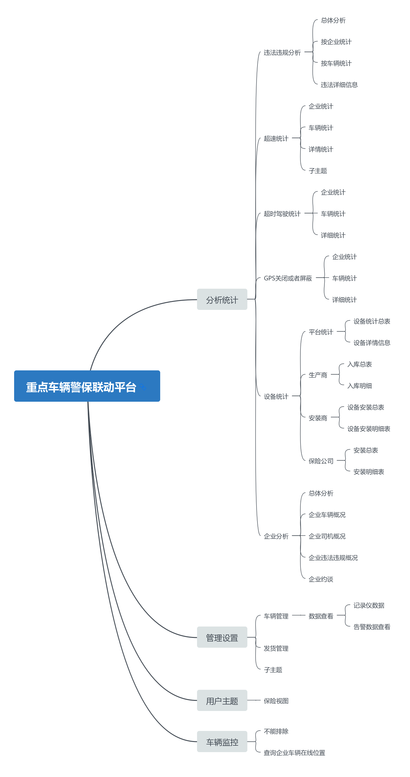

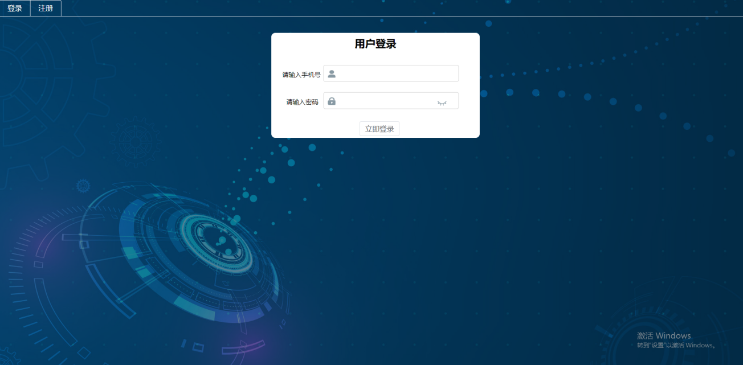

如果您没有账号

在左上角点击注册按钮，进入注册页面，如图 1-2 所示。

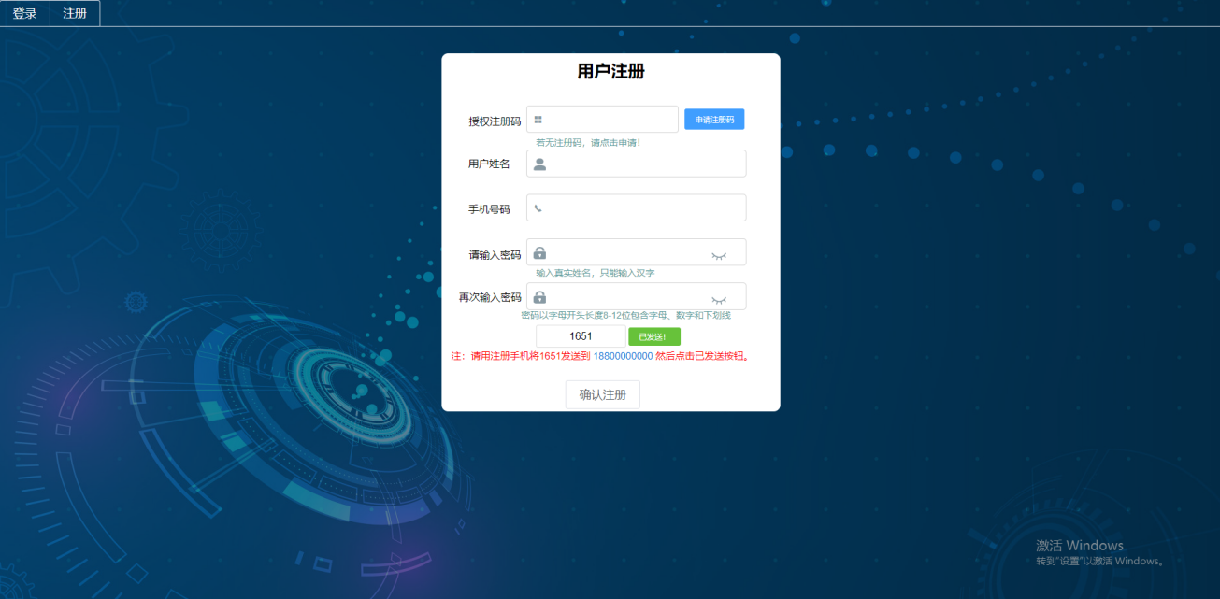

图 1-2

“点击申请注册码，如图 1-3 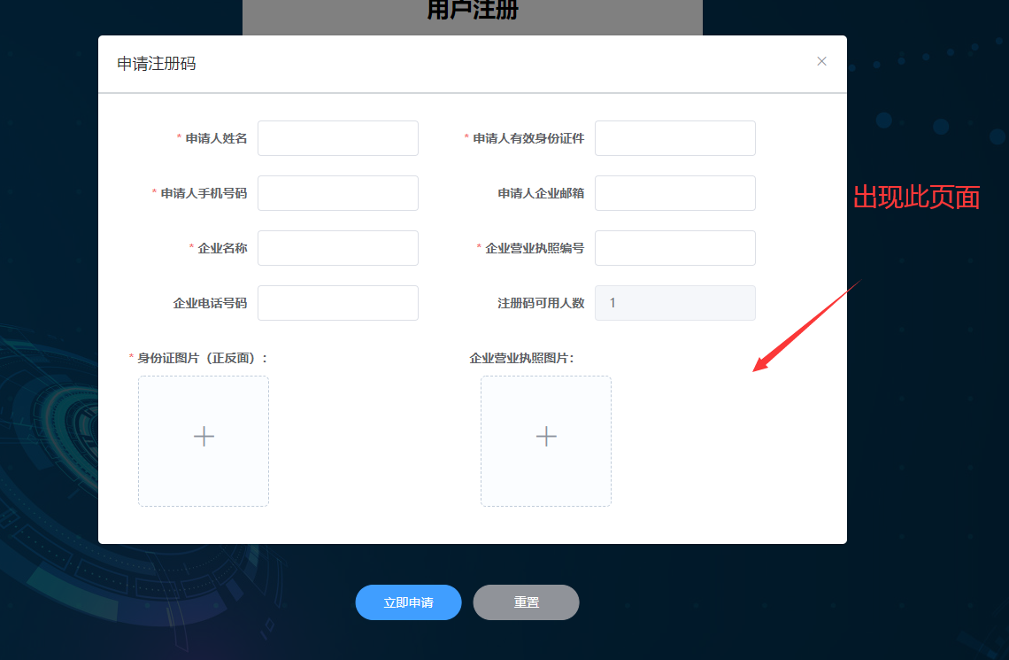

图 1-3

如果填写信息有误，将会出现资料错误提示。

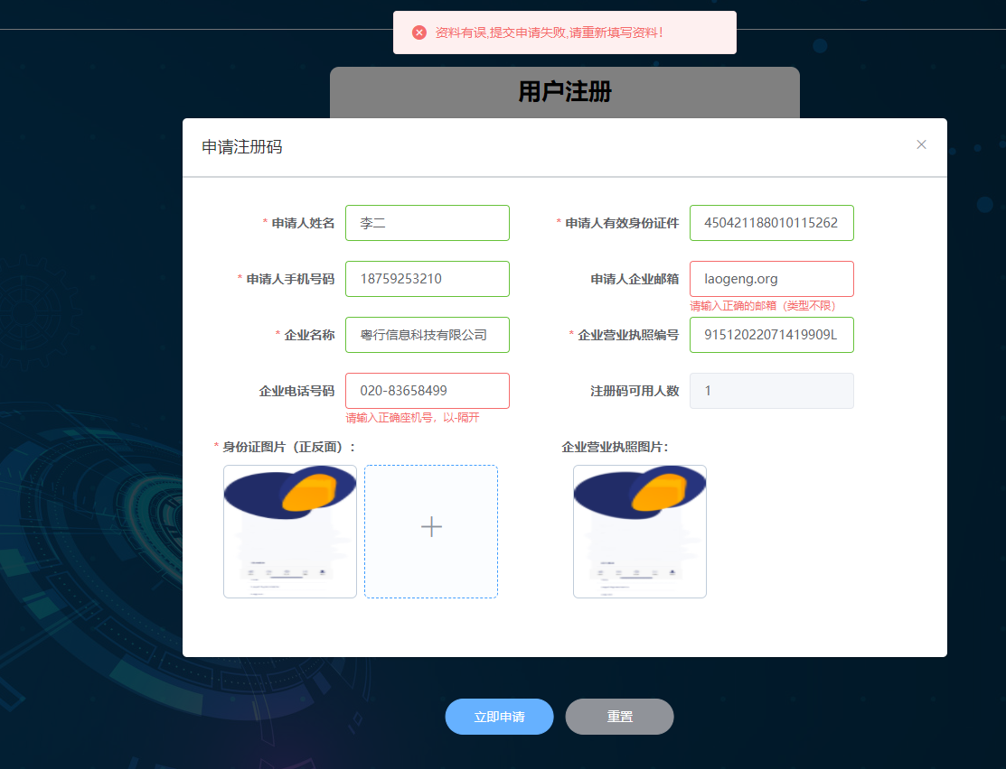

图 1-4

如资料正确，点击立即申请稍等一会，注册码将发送到您申请的手机号码上面，请注意及时查收。

1.12然后回到注册页面

如图 1-5 所示。

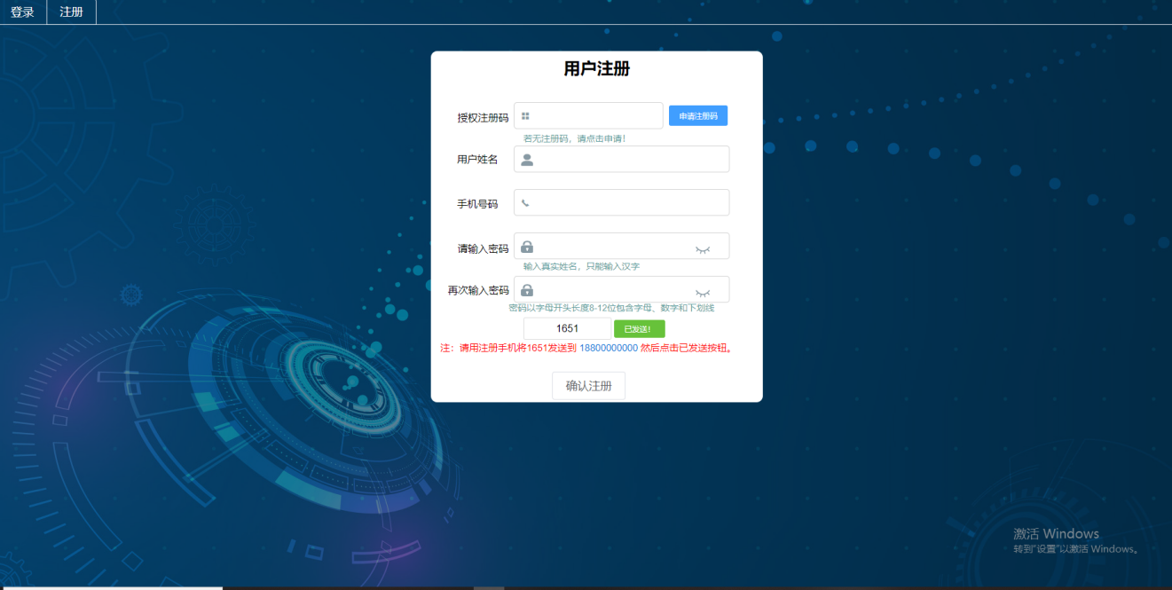

图 1-5

①查看授权注册码，在网页端输入

②输入用户姓名

③输入手机号码

④输入8到12密码，密码必须由数字和字母组成

⑤将验证码编辑短信由手机发送到18800000000

⑥点击确认注册之后进入主页面

**1.1用户主题介绍**

用户登录系统后，所看到的主界面如图 1-6 所示

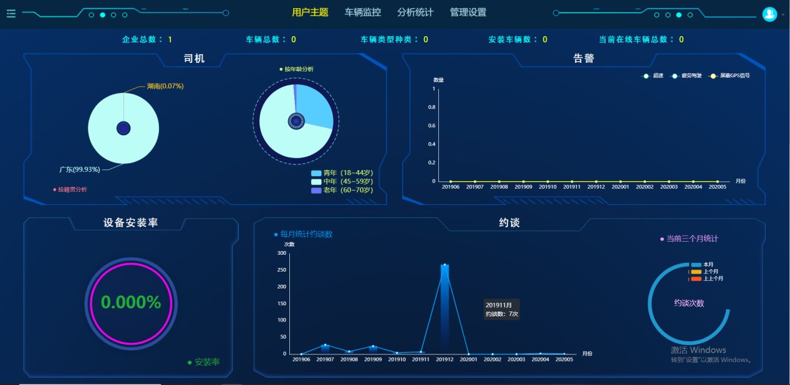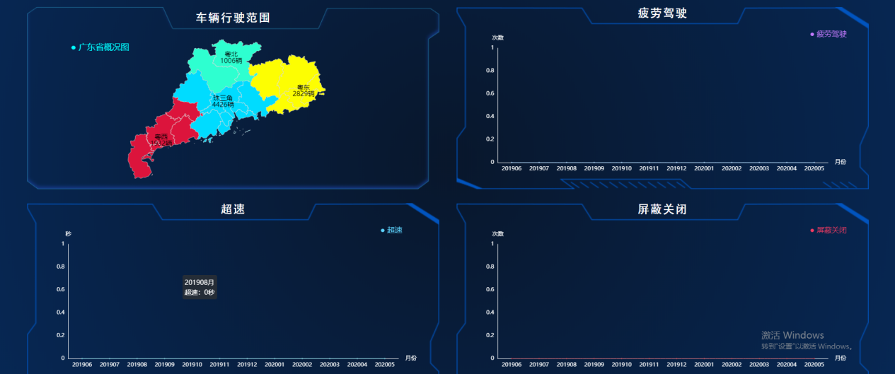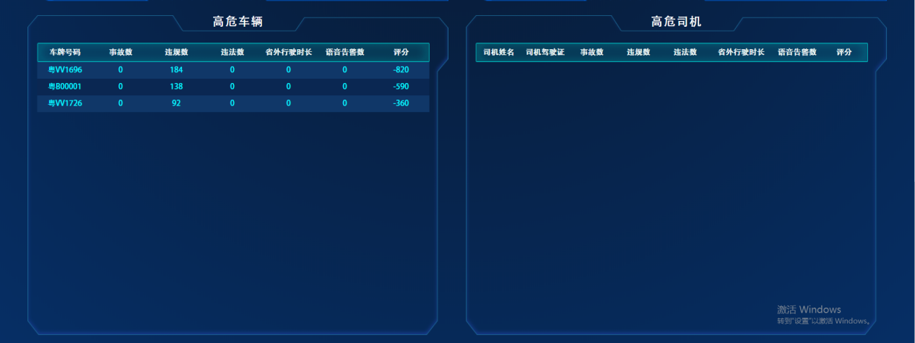

注意：用户主题页面是根据账号所拥有的权限来展示的

该页面所展示的数据也是账号所有的权限

1：司机

按籍贯分析，右边是按年纪分析

如下图

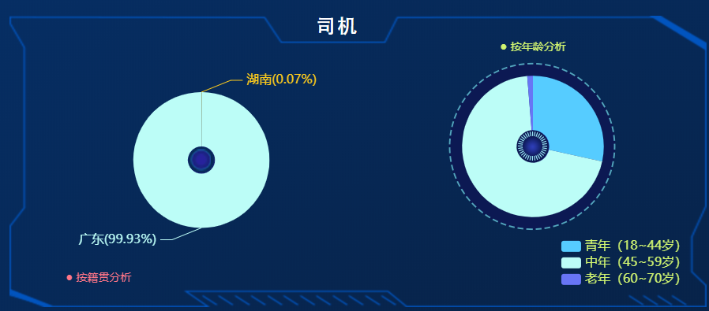

当我们点击图中的点之后也会出现如下图

详情表

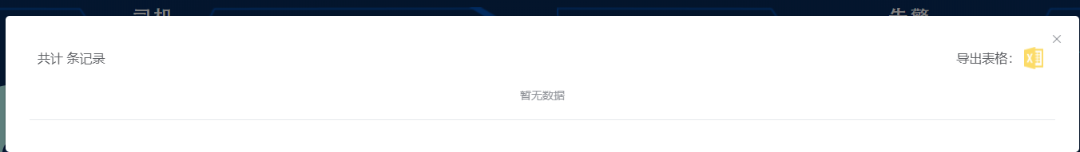

有数据就会出现数据详情表，无数据的话，就会显示暂无数据

2：告警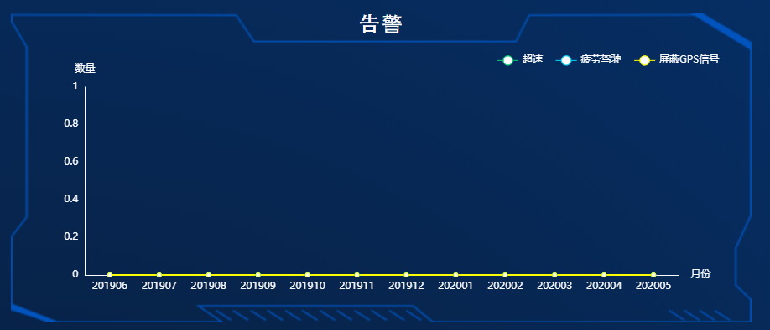

当我们将鼠标放在折线图上图，会出现如下图

点击地图上的位置就会出现详情表，如下图



有数据就会出现数据详情表，无数据的话，就会显示暂无数据

3：设备安装率（设备总数跟安装数的一个比）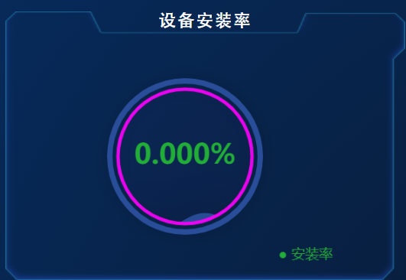

4：交警约谈有两个表，一个是每个月的约谈数，一个是当前三个月的约谈比

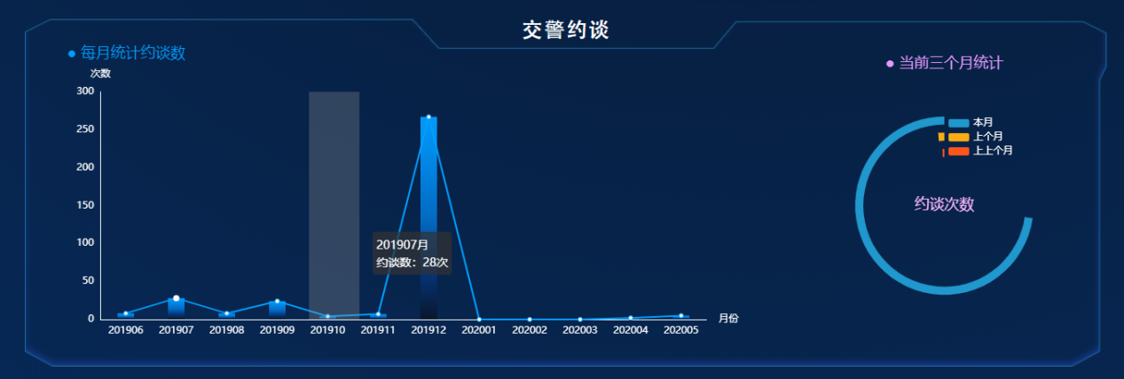

当我们点击曲线图中的点之后也会出现如下图

详情表



有数据就会出现数据详情表，无数据的话，就会显示暂无数据

5：广东省车辆行驶范围地图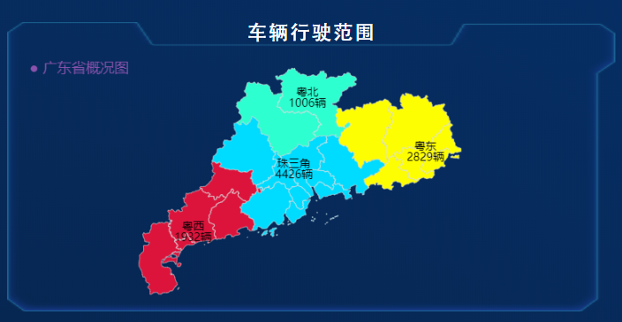

当我们将鼠标放在地图，会出现如下图

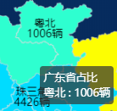

点击地图上的位置就会出现详情表，如下图

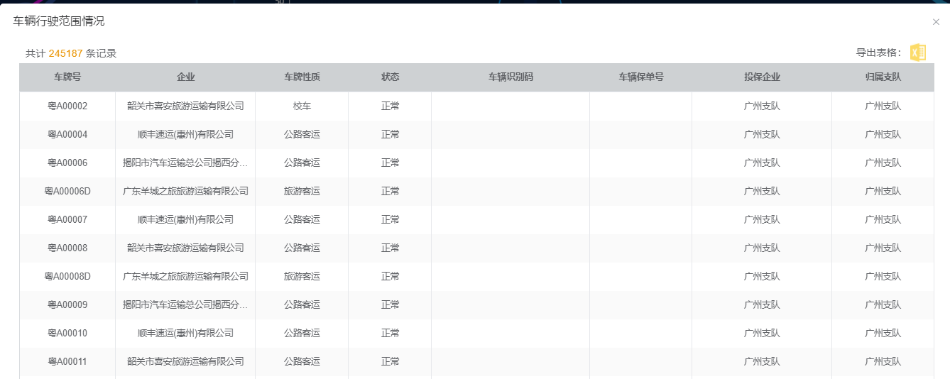

有数据就会出现数据详情表，无数据的话，就会显示暂无数据

6：疲劳驾驶

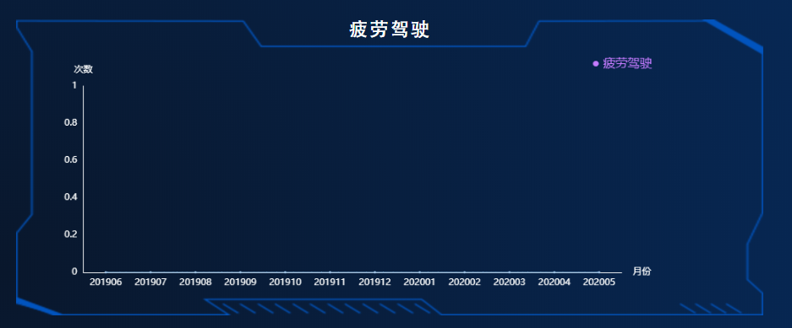

当我们点击曲线图中的点之后也会出现如下图

详情表



有数据就会出现数据详情表，无数据的话，就会显示暂无数据

7：超速·

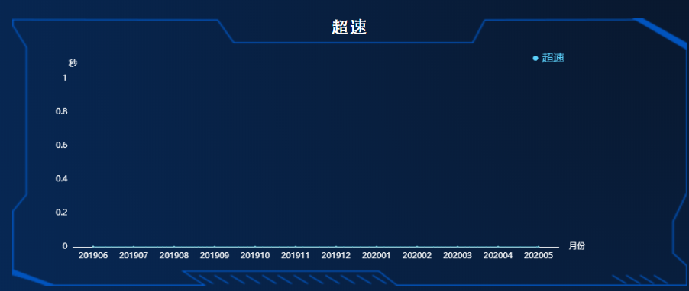

当我们点击曲线图中的点之后也会出现如下图

详情表



有数据就会出现数据详情表，无数据的话，就会显示暂无数据

8：屏蔽关闭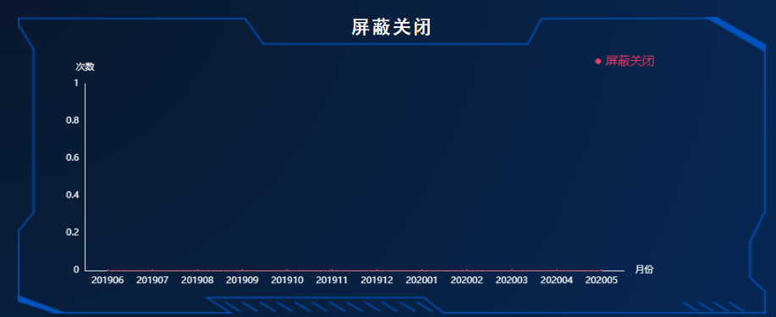

当我们点击曲线图中的点之后也会出现如下图

详情表



有数据就会出现数据详情表，无数据的话，就会显示暂无数据

9：高危企业统计

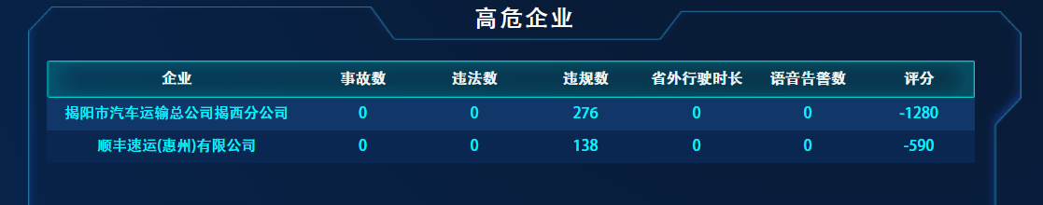

10：高危车辆统计

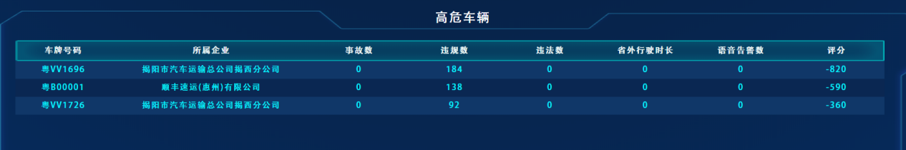

**1.2车辆监控**

页面左边为可查看“企业车辆”和“车辆定位和在线是否”，点击车辆监控页面，页面如下图所示:

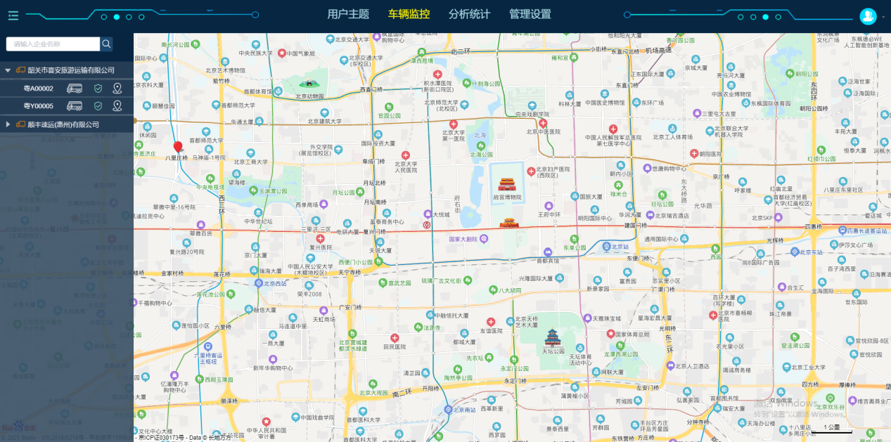

1. 页面左部可搜索企业名称，出现企业名下车辆，查看地图车辆行驶位置区域及行走路线如下图所示:

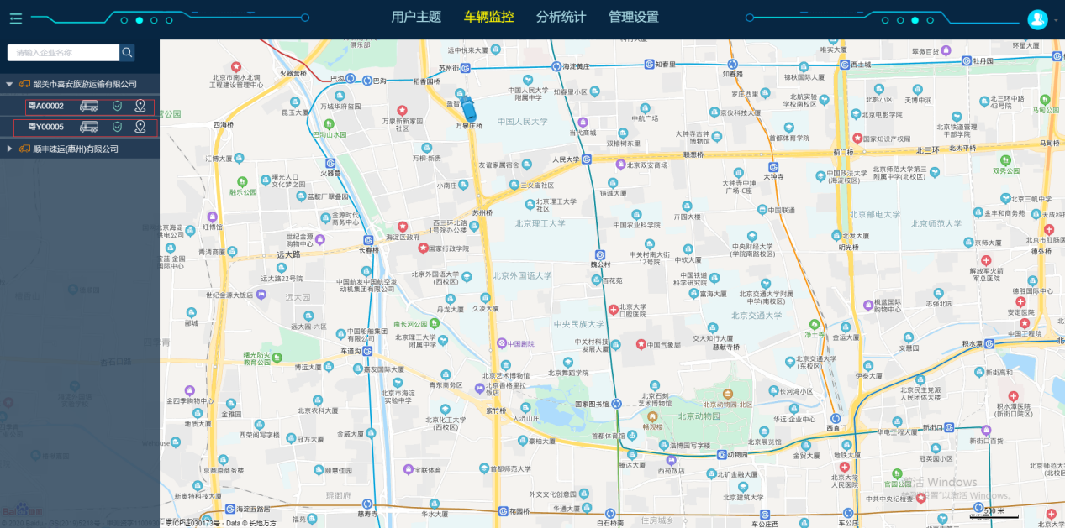

点击红色框内，地图上出现车辆行走路线

2，点击红色线框的图表出现如下图所示

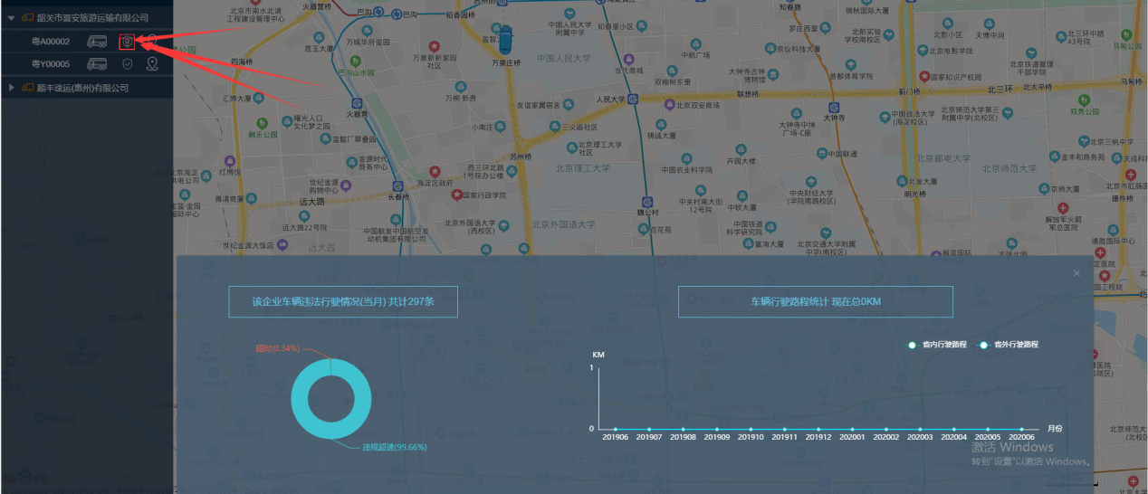

该企业的车辆违法行驶情况当月的及车辆行驶路程统计

**1.3分析统计**

点击分析统计进入分析统计子页面违法违规总体分析

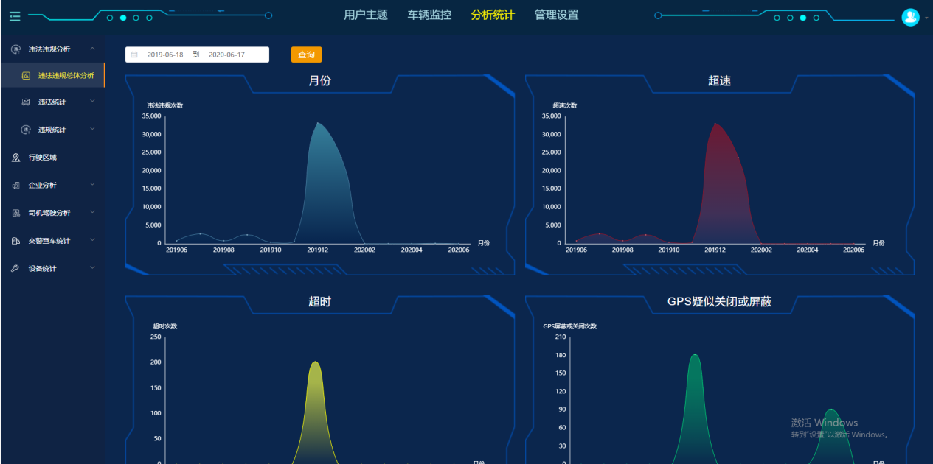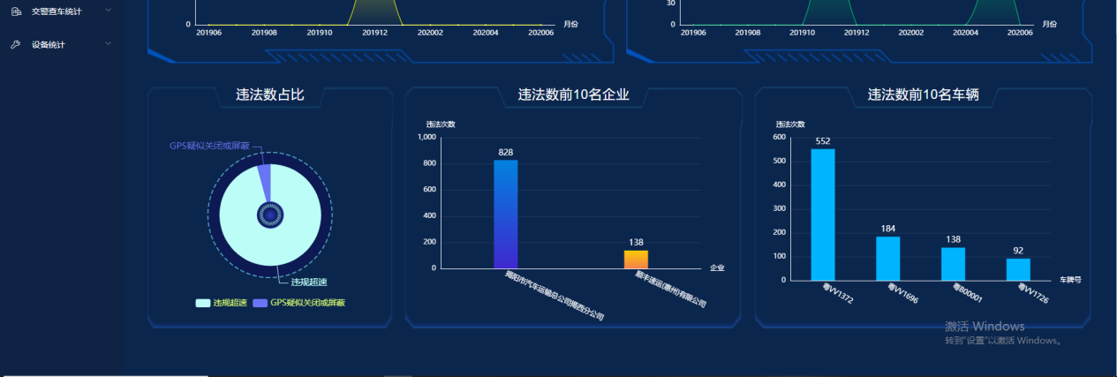

1. 页面中显示了“月份”和“超速”“超时”“GPS疑似关闭屏蔽”“违法数占比”“违法数前10名企业”“违法数前10名车辆”图表

点击上方日期选择时间区域，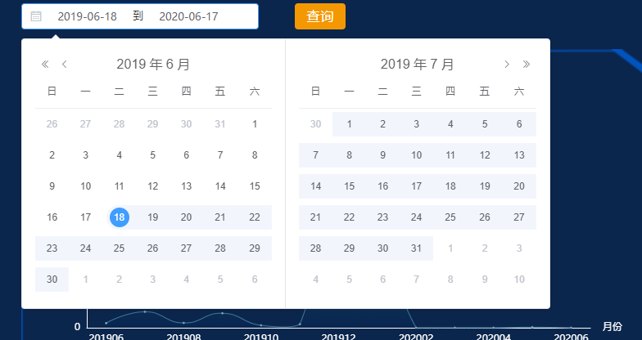

选择你需要查询的时间段，出现该时间段的数据

**1.311总体分析**

违法统计的总体分析数据按月份统计的“违法总数，违法超速超载，违反交通信号灯”

违法数占比，违法数前10名企业，违法数前10名车辆

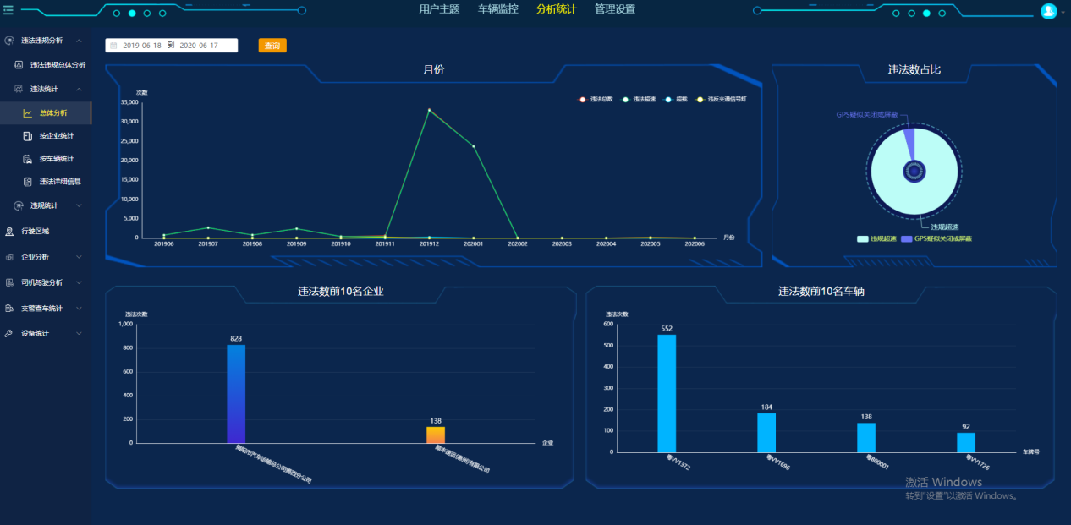

点击上方日期选择时间区域，

选择你需要查询的时间段，出现该时间段的数据

**1.312按企业统计**

点击按企业统计出现如下图所示

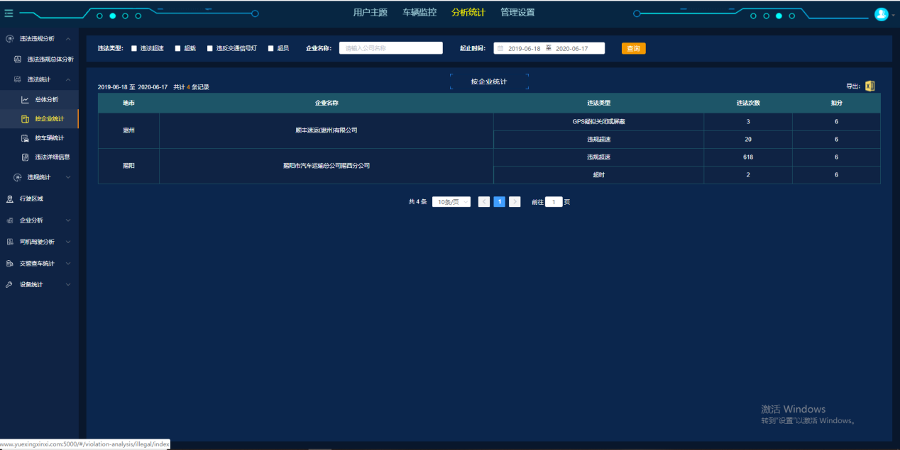

在如下图所示的地方可以选择违法类型及搜索企业名称，和起止时间



选择输入之后，点击查询就会出现该企业的数据表格

表格上方有一个导出的小图标如图，点击导出，就能导出按企业统计的数据表如下图



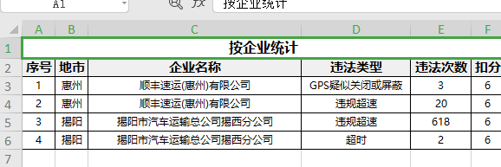

导出xlsx表格，方便查询和统计企业的情况

**1.313按车辆统计分析**

点击按车辆统计出现如下图所示

在如下图所示的地方可以选择违法类型及搜索车牌号码，企业名称，和起止时间

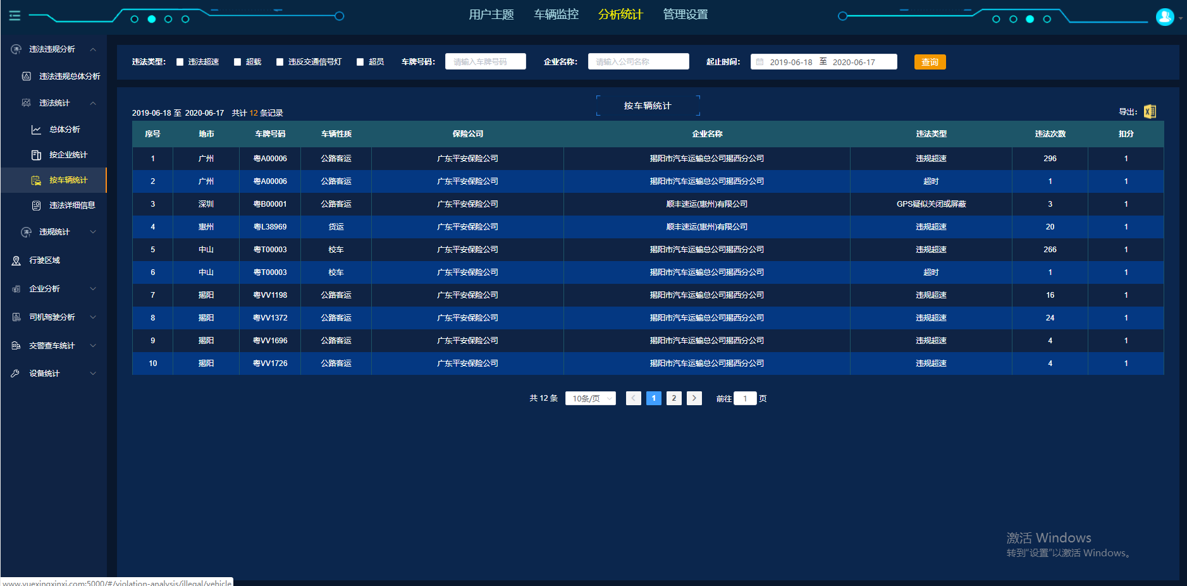

在如下图所示的地方可以选择违法类型及搜索车牌号码，企业名称，和起止时间



选择输入之后，点击查询就会出现该企业的数据表格

表格上方有一个导出的小图标如图，点击导出，就能导出按车辆统计的数据表如下图



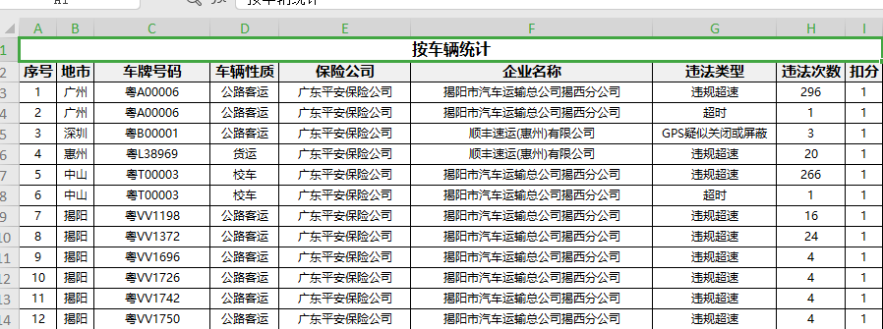

导出xlsx表格，方便查询和统计企业的情况

**1.314违法详细信息**

点击违法详细信息出现如下图

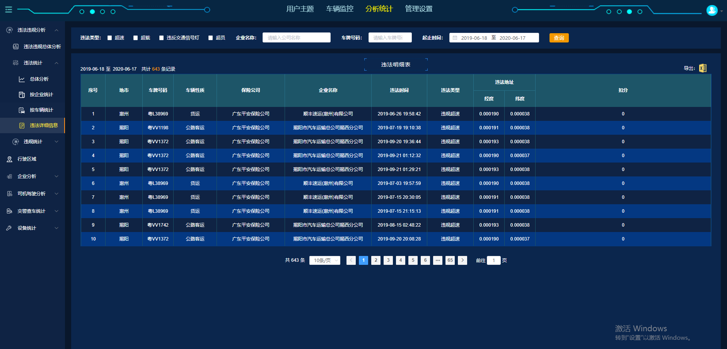

在如下图所示的地方可以选择违法类型及搜索车牌号码，企业名称，和起止时间



选择输入之后，点击查询就会出现该企业的数据表格

表格上方有一个导出的小图标如图，点击导出，就能导出违法详细信息的数据表如下图



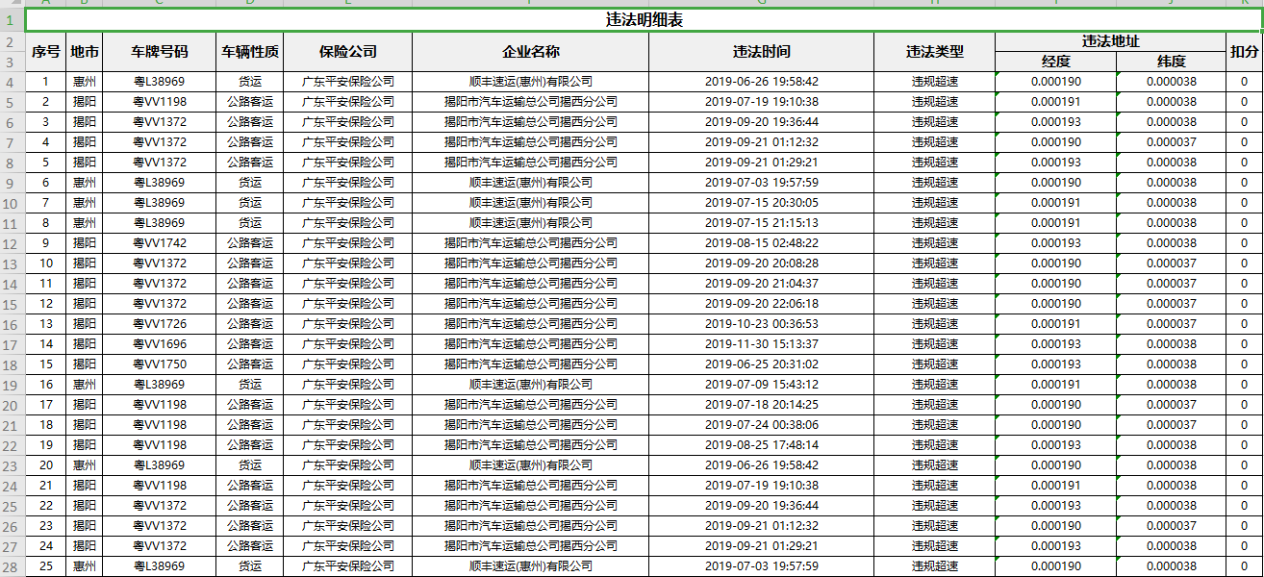

导出xlsx表格，方便查询违法明细的情况

**1.320超速统计—企业统计**

点击超速统计出现如下图

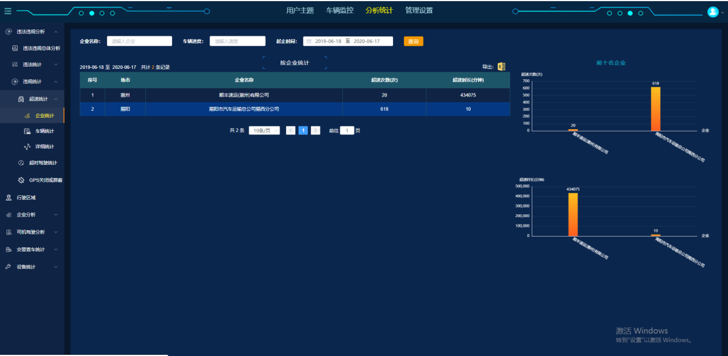

在如下图所示的地方可以搜索车牌号码，企业名称，和起止时间



选择输入之后，点击查询就会出现该企业的数据表格

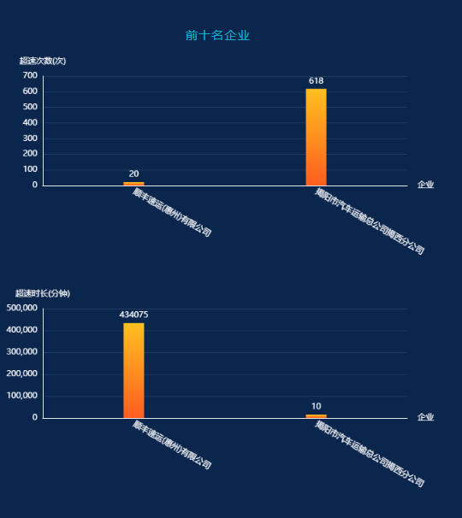旁边还有前十名企业超速次数和时长

表格上方有一个导出的小图标如图，点击导出，就能导出企业统计的数据表如下图



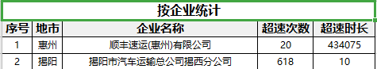

导出xlsx表格，方便查询企业统计的情况

**1.322车辆统计**

点击车辆统计出现如下图所示

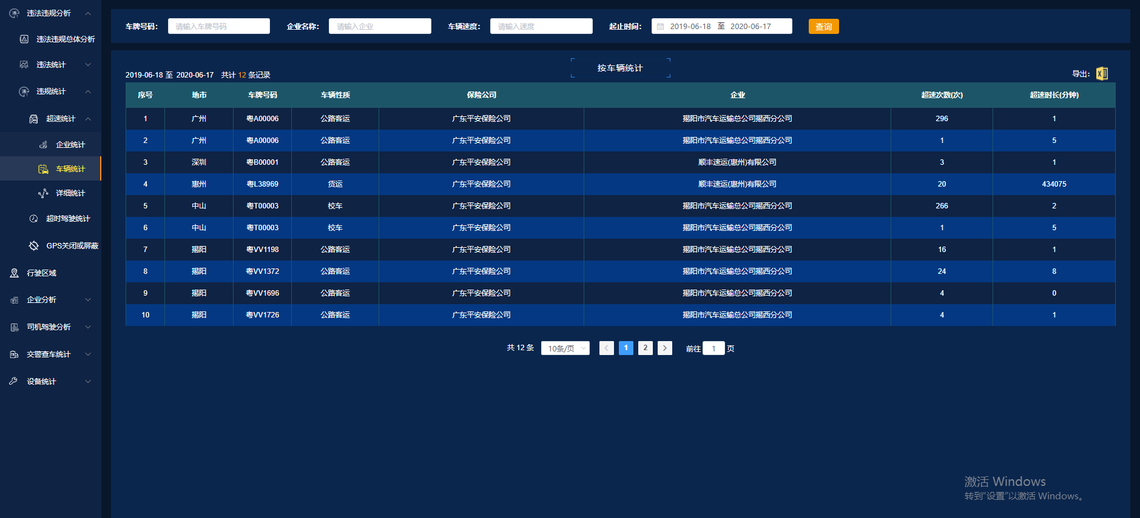在如下图所示的地方可以搜索车牌号码，企业名称，车辆速度，和起止时间



选择输入之后，点击查询就会出现该企业的数据表格

表格上方有一个导出的小图标如图，点击导出，就能导出车辆统计的数据表如下图



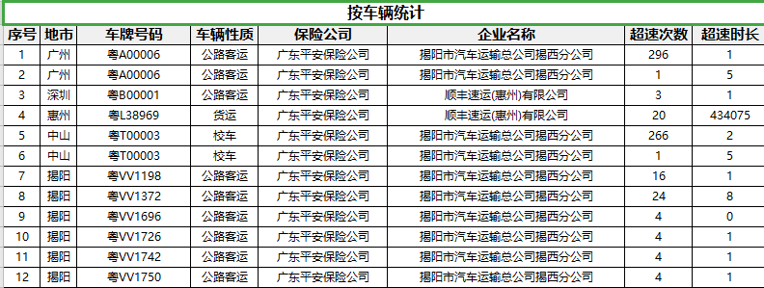

导出xlsx表格，方便查询车辆统计明细的情况

**1.323详细统计**

点击详情统计出现如下图

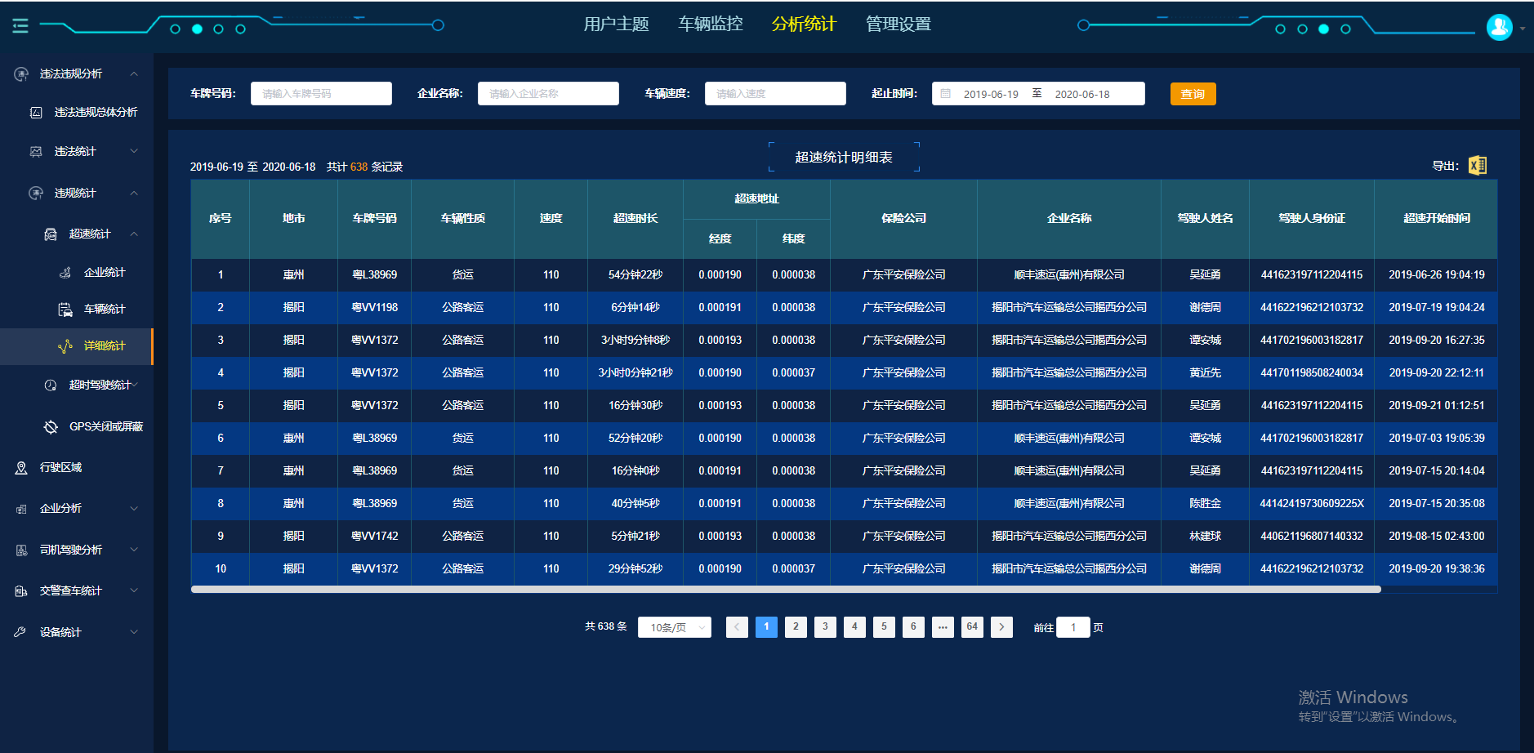

在如下图所示的地方可以搜索车牌号码，企业名称，车辆速度，和起止时间



选择输入之后，点击查询就会出现详细统计的数据表格

表格上方有一个导出的小图标如图，点击导出，就能导出详细信息的数据表如下图





导出xlsx表格，方便查询详细统计明细的情况

**1.331超时驾驶—企业统计**

点击企业统计出现如下图

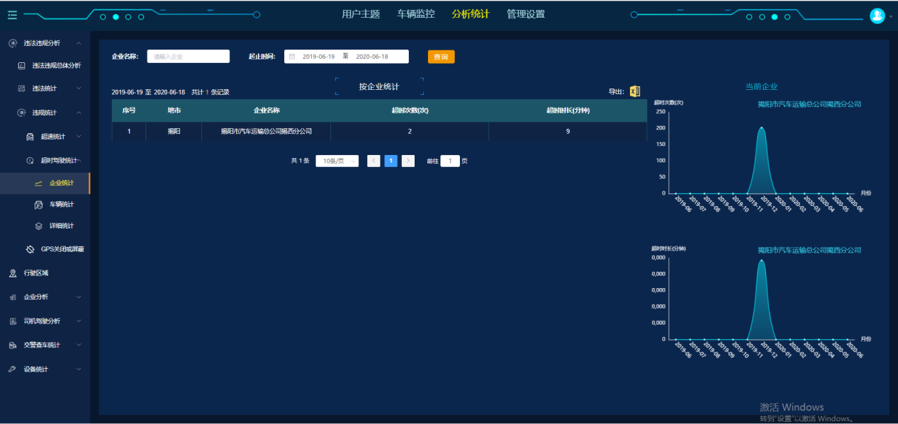

在如下图所示的地方可以搜索企业名称，和起止时间



选择输入之后，点击查询就会出现该企业的数据表格

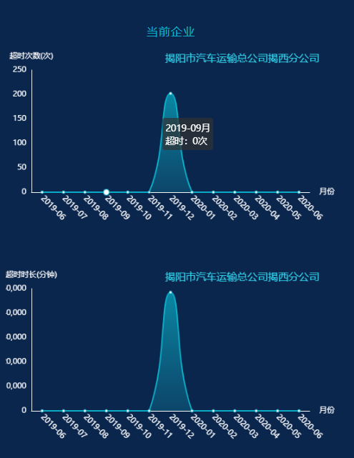旁边还有当前企业超速次数和时长

表格上方有一个导出的小图标如图，点击导出，就能导出企业统计的数据表如下图





导出xlsx表格，方便查询企业统计的情况

**1.332车辆统计**

点击车辆统计出现如下图所示

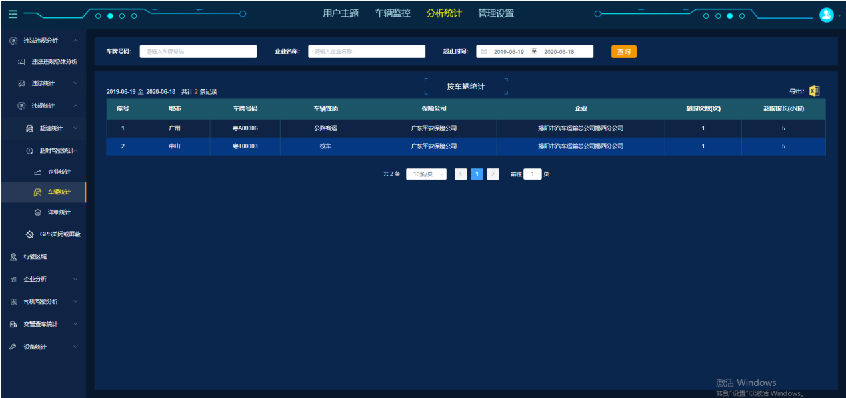在如下图所示的地方可以搜索车牌号码，企业名称，车辆速度，和起止时间



选择输入之后，点击查询就会出现该企业的数据表格

表格上方有一个导出的小图标如图，点击导出，就能导出车辆统计的数据表如下图



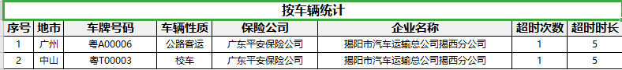

导出xlsx表格，方便查询车辆统计明细的情况

**1.333详情统计**

点击详情统计出现如下图

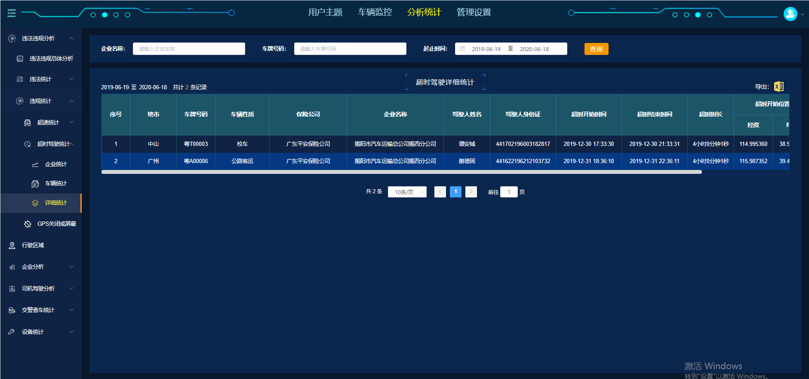

在如下图所示的地方可以搜索车牌号码，企业名称，和起止时间



选择输入之后，点击查询就会出现详细统计的数据表格

表格上方有一个导出的小图标如图，点击导出，就能导出详细信息的数据表如下图





导出xlsx表格，方便查询详细统计明细的情况

**1.341GPS—企业统计**

点击企业统计出现如下图

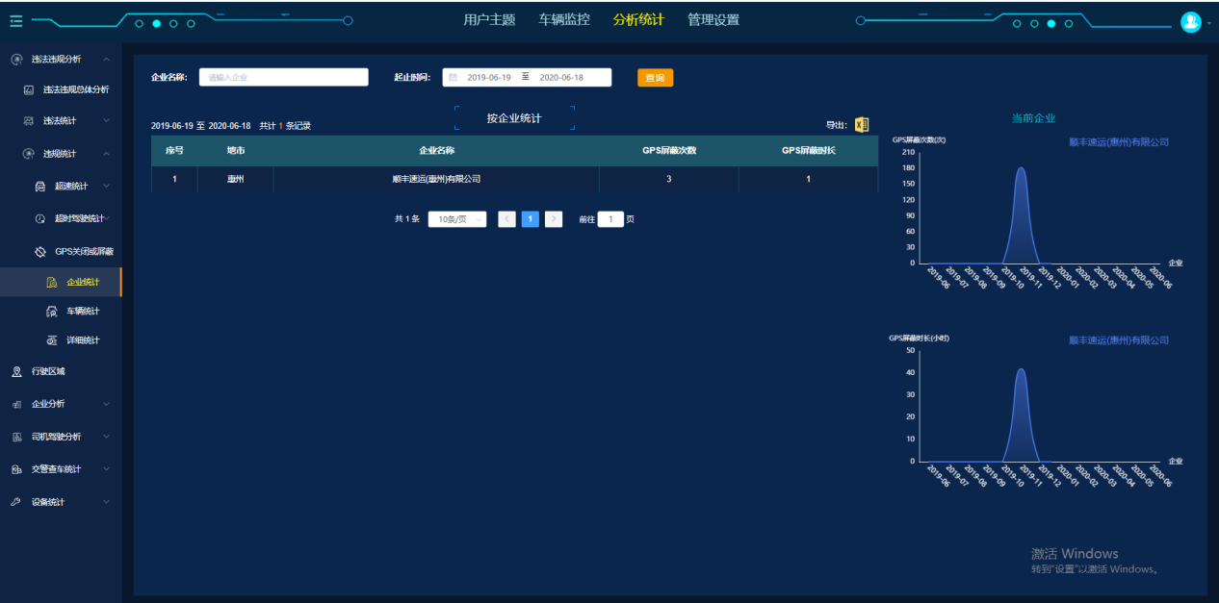

在如下图所示的地方可以搜索企业名称，和起止时间



选择输入之后，点击查询就会出现该企业的数据表格

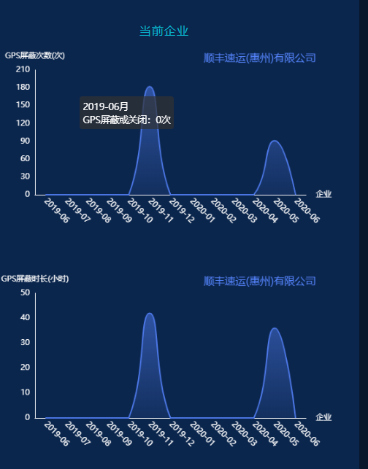旁边还有当前企业超速次数和时长

表格上方有一个导出的小图标如图，点击导出，就能导出企业统计的数据表如下图



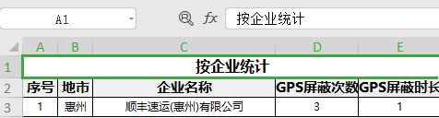

导出xlsx表格，方便查询企业统计的情况

**1.342车辆统计**

点击车辆统计出现如下图所示

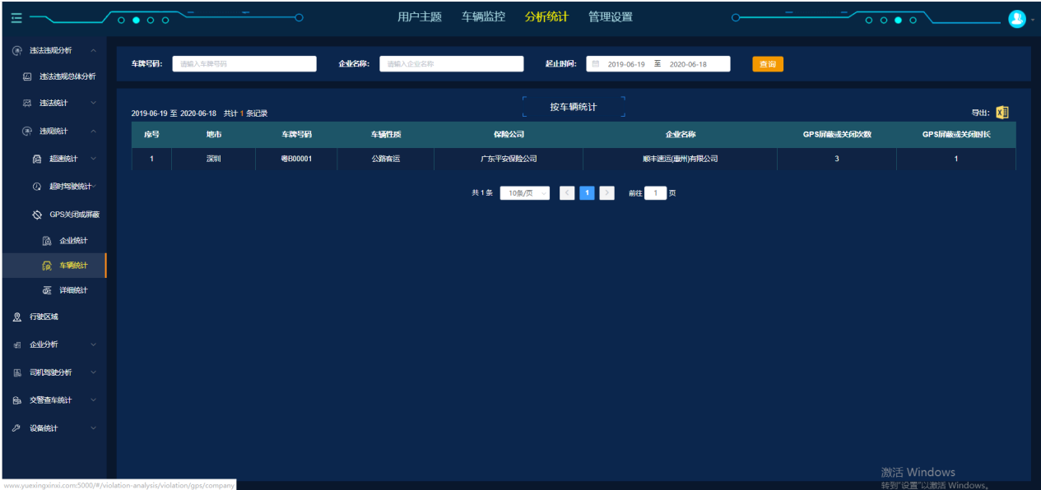在如下图所示的地方可以搜索车牌号码，企业名称，车辆速度，和起止时间



选择输入之后，点击查询就会出现该企业的数据表格

表格上方有一个导出的小图标如图，点击导出，就能导出车辆统计的数据表如下图



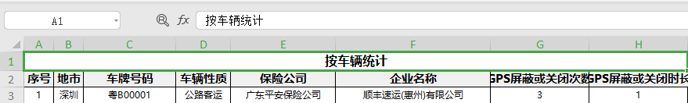

导出xlsx表格，方便查询车辆统计明细的情况

**1.343详细统计**

点击详情统计出现如下图



在如下图所示的地方可以搜索车牌号码，企业名称，和起止时间



选择输入之后，点击查询就会出现详细统计的数据表格

表格上方有一个导出的小图标如图，点击导出，就能导出详细信息的数据表如下图





导出xlsx表格，方便查询详细统计明细的情况

**1.35行驶区域**

点击行驶区域计出现如下图

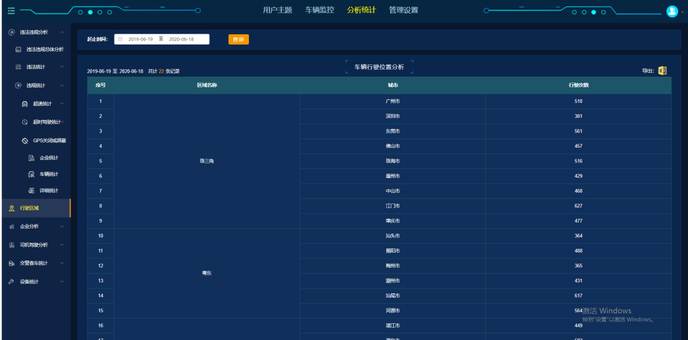

在上图选择时间段，查看个区域各市的行驶次数

表格上方有一个导出的小图标如图，点击导出，就能导出行驶区域的数据表如下图



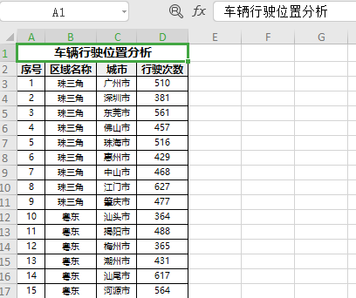

导出xlsx表格，方便查询行驶区域明细的情况

**1.361总体分析**

点击企业分析的总体分析如下图

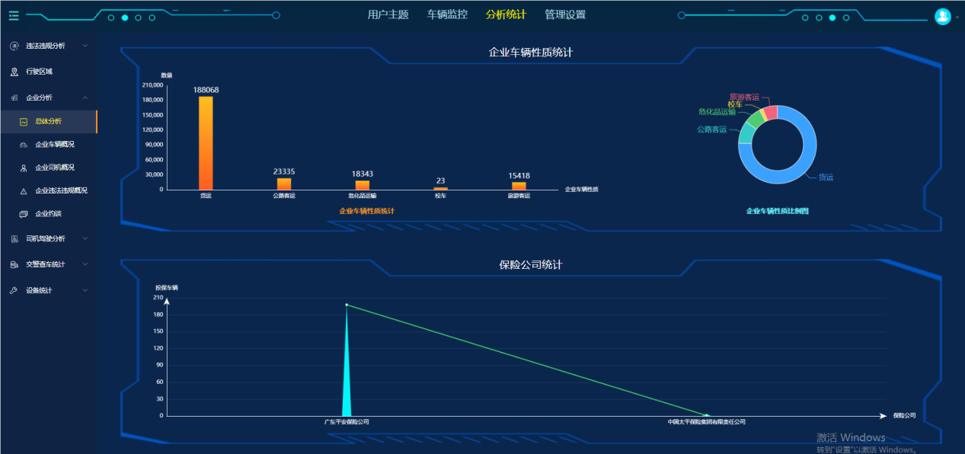

上图三个图表，企业车辆性质统计，企业车辆性质比例图，保险公司统计

①企业车辆性质统计：“统计各类车辆的数量情况”

②企业车辆性质比例图：“各类车辆的对比图”

③保险公司统计：‘统计各保险公司的投保车辆’

**1.362企业车辆概况**

点击企业车辆概况如下图

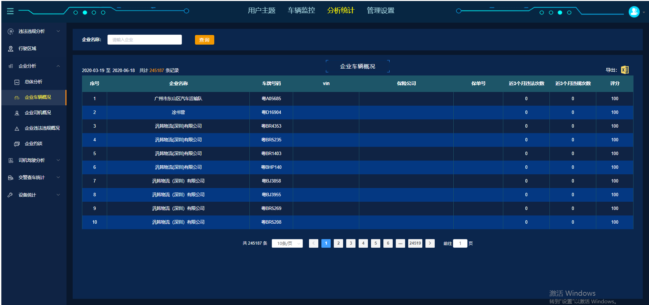

在如下图所示的地方可以搜索企业名称，

选择输入之后，点击查询就会出现该企业的数据表格

表格上方有一个导出的小图标如图，点击导出，就能导出车辆统计的数据表如下图



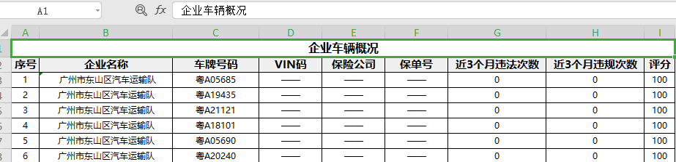

导出xlsx表格，方便查询车辆统计明细的情况

**1.363企业司机概况**

点击企业司机概况如下图

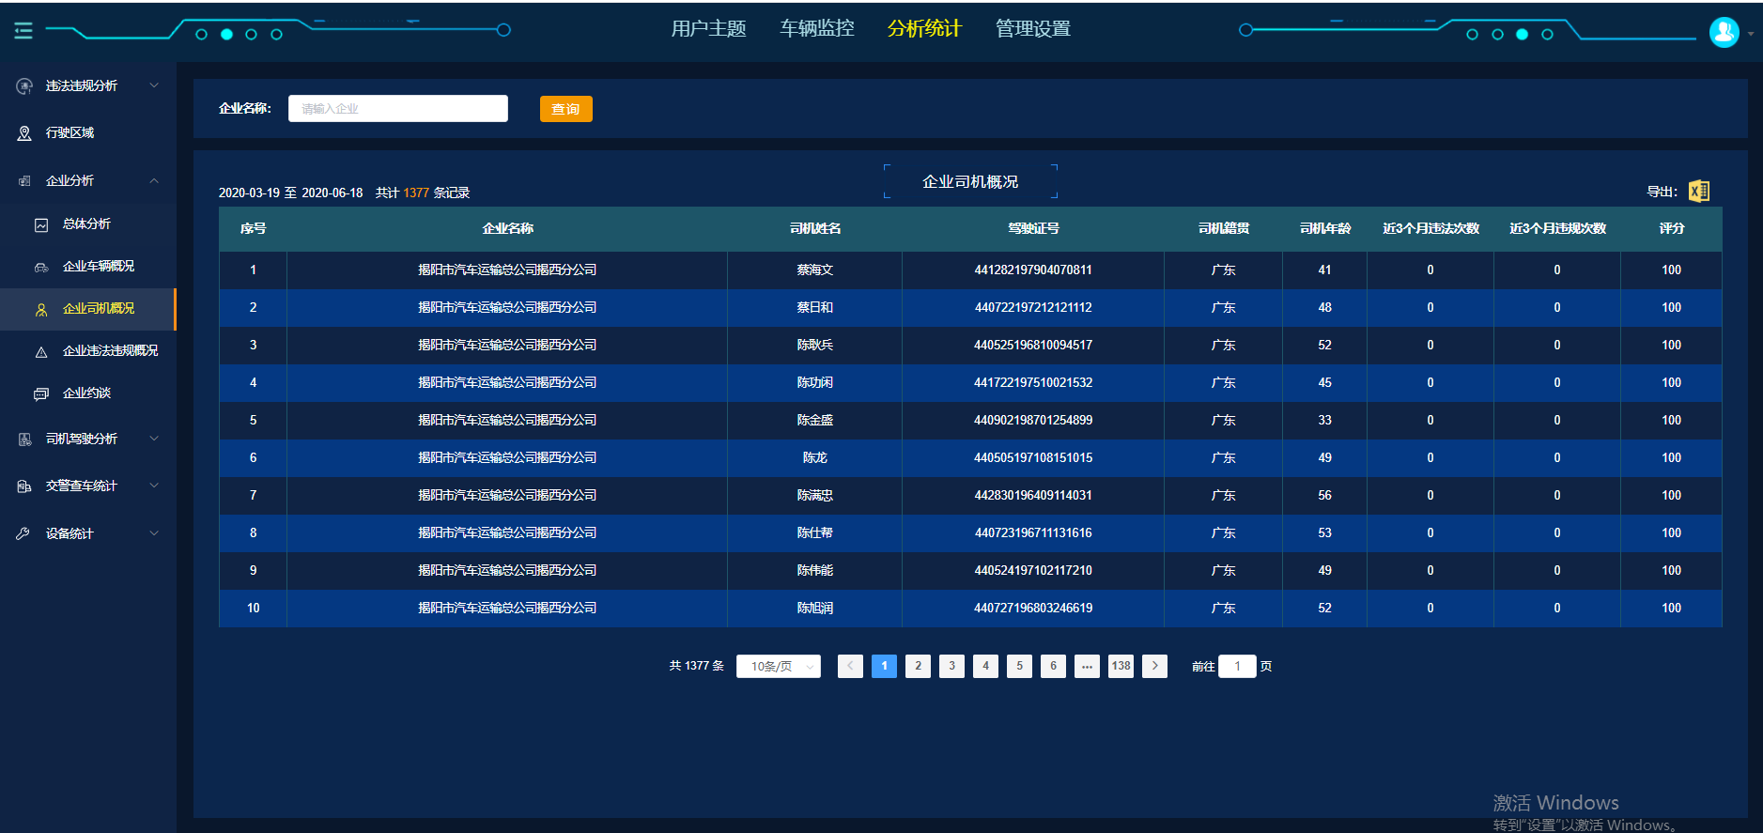

在如下图所示的地方可以搜索企业名称，

选择输入之后，点击查询就会出现该企业的数据表格

表格上方有一个导出的小图标如图，点击导出，就能导出车辆统计的数据表如下图



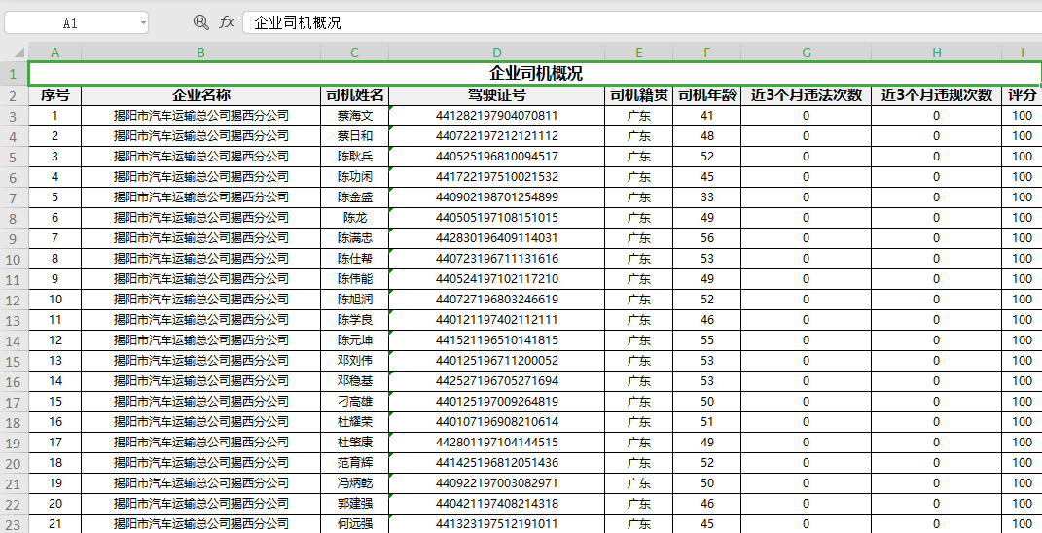

导出xlsx表格，方便查询司机明细的情况

**1.364企业违法违规概况**

点击企业违法违规概况如下图

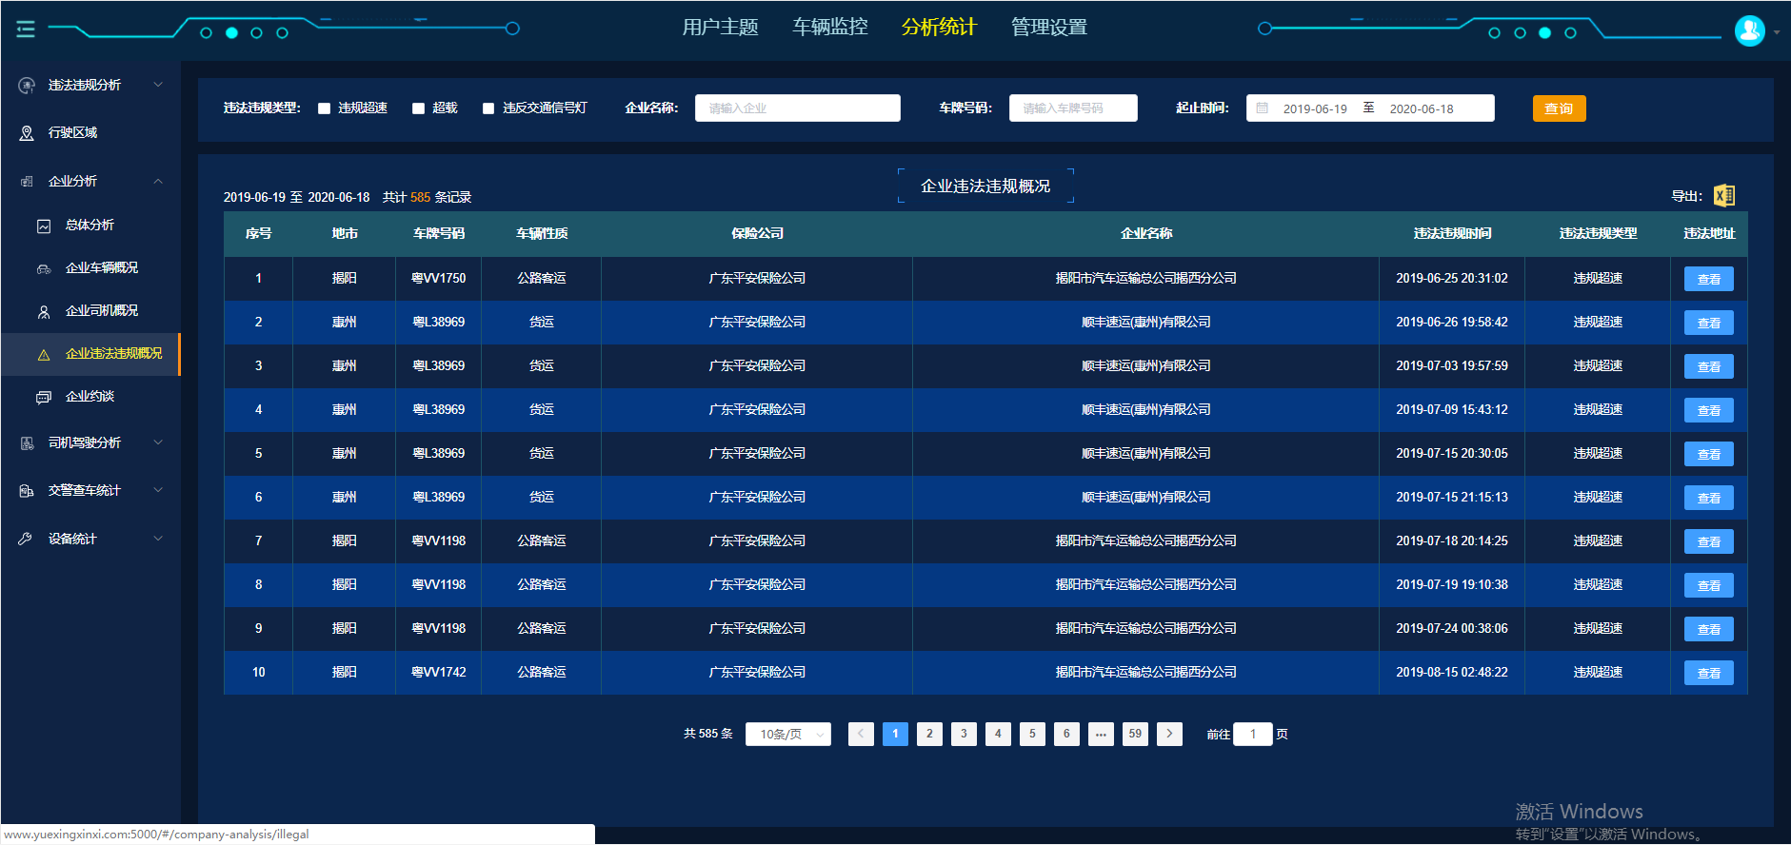

在如下图所示的地方选择违法违规类型，搜索企业名称，车牌号码，时间段

选择输入之后，点击查询就会出现该企业的数据表格

表格上方有一个导出的小图标如图，点击导出，就能导出车辆统计的数据表如下图



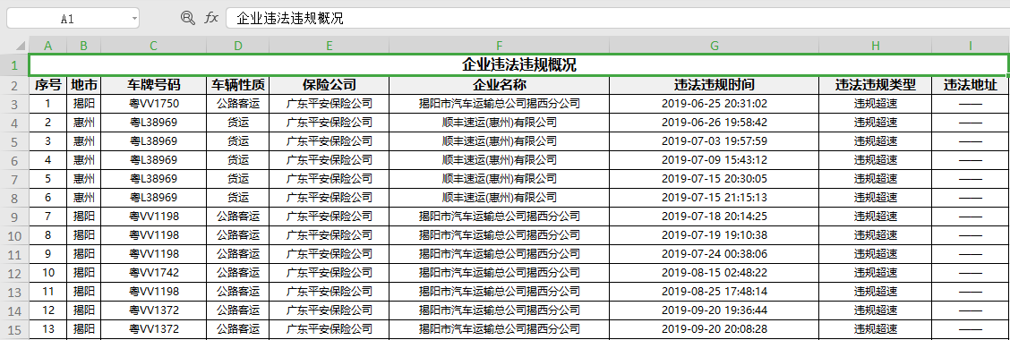

导出xlsx表格，方便查询企业违法违规概况的情况

**1.365企业约谈**

点击企业约谈如下图

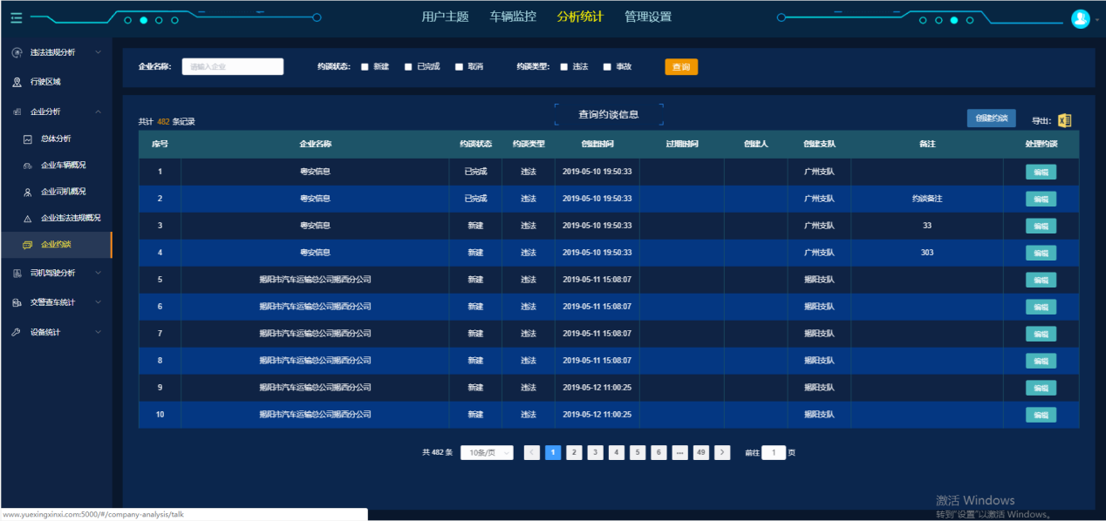

在如下图所示的地方选择约谈类型，约谈状态，搜索企业名称

选择输入之后，点击查询就会出现该企业的数据表格

表格上方有一个导出的小图标如图，点击导出，就能导出车辆统计的数据表如下图



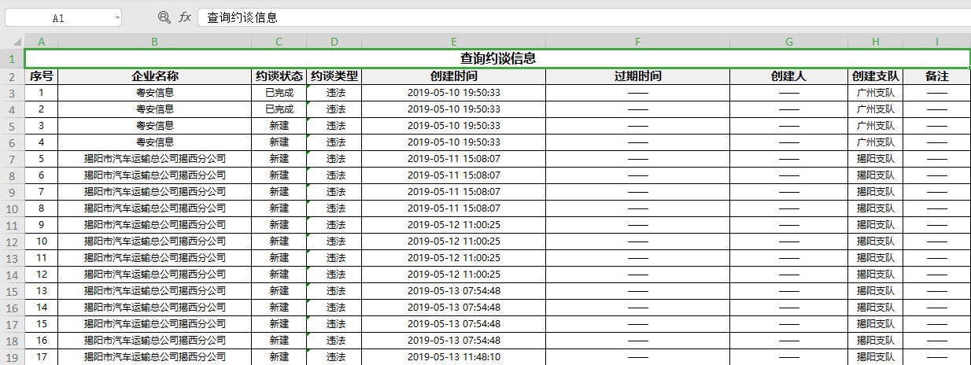

导出xlsx表格，方便查询约谈信息的情况

**1.371司机驾驶的总体分析**

点击司机驾驶的总体分析如下图

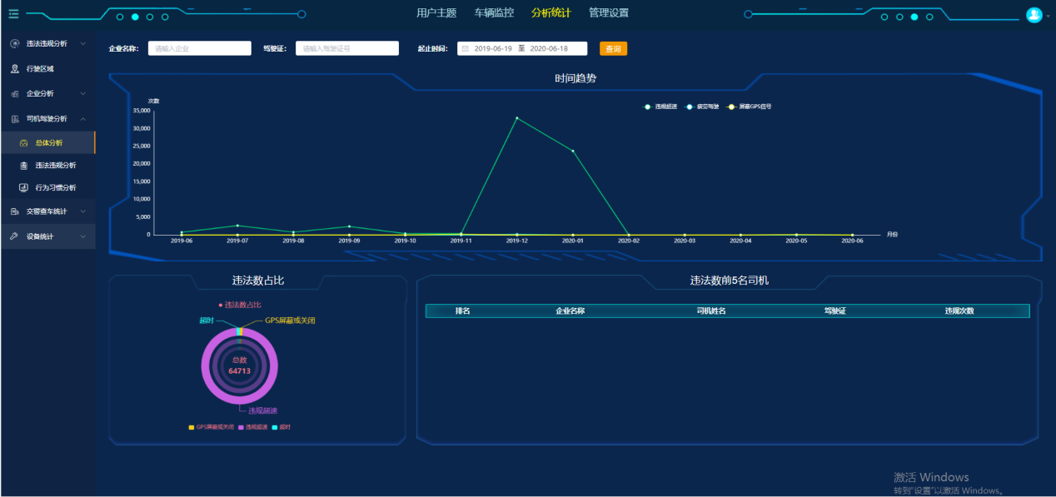

上图三个图表，（违规超速，疲劳驾驶，屏蔽GPS信号）时间趋势，违法数占比，违法数前5名司机

①时间趋势：“违法超速，疲劳驾驶，屏蔽GPS信号的折线图”

②违法数占比：“各类违法数占总数的比”

③违法数前5名司机：‘违法数前5名的详细明细’

**1.372违法违规分析**

点击司机违法违规分析如下图

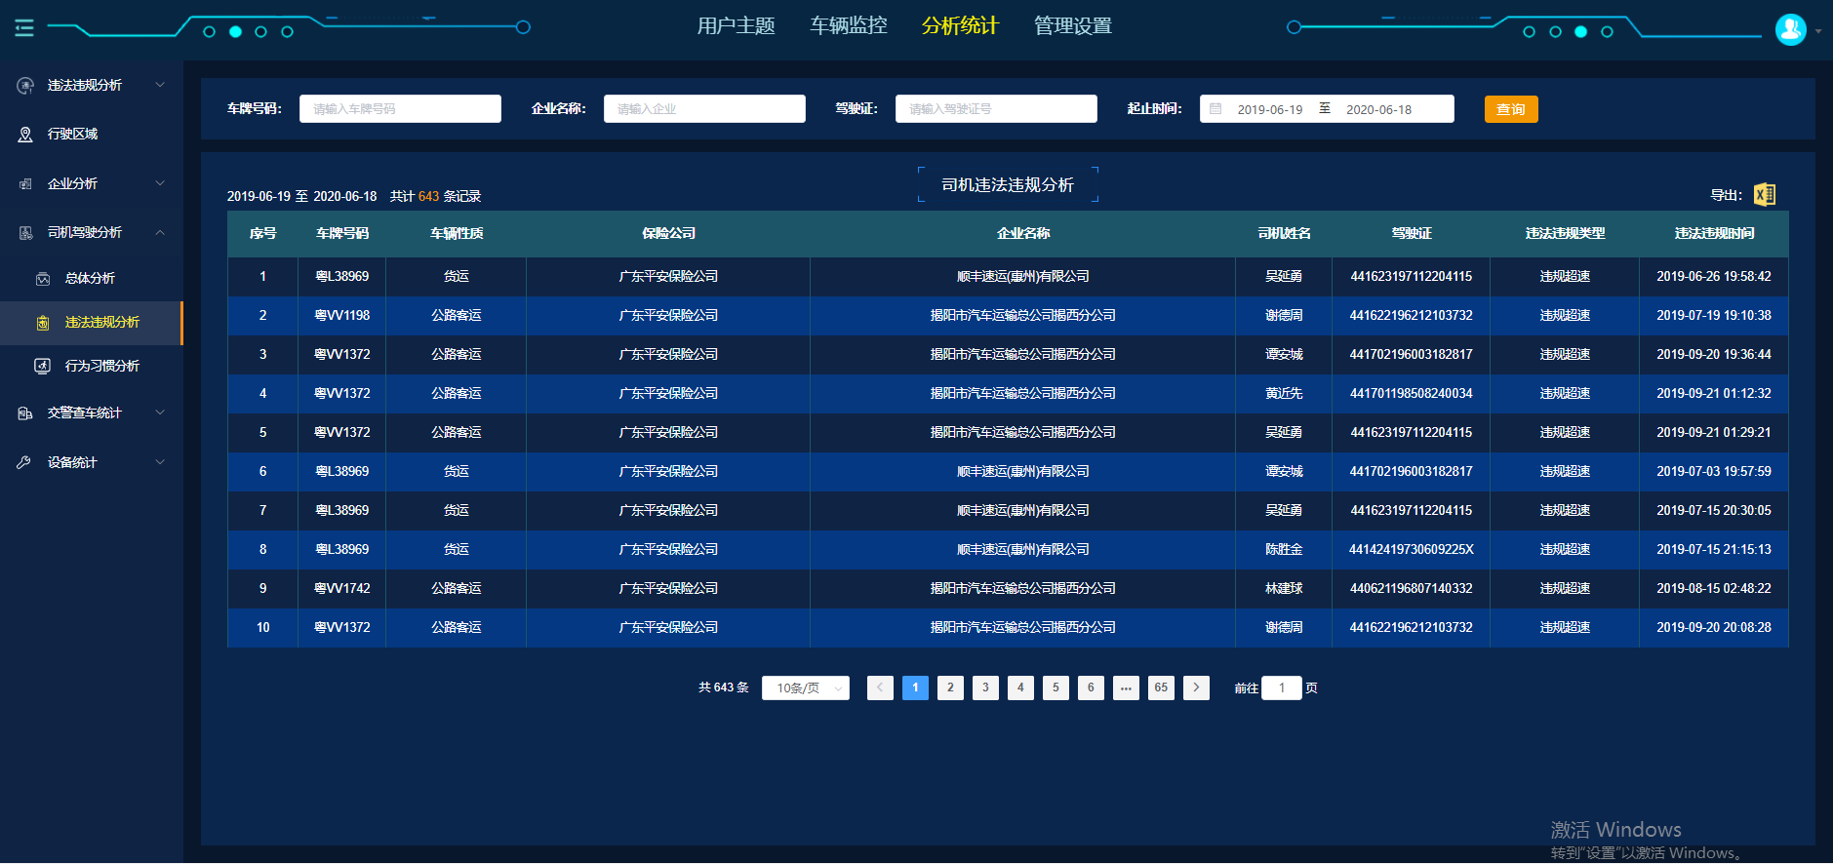

在如下图所示的地方搜索车牌号码，企业名称，驾驶证，起止时间

选择输入之后，点击查询就会出现该企业的数据表格

表格上方有一个导出的小图标如图，点击导出，就能导出车辆统计的数据表如下图



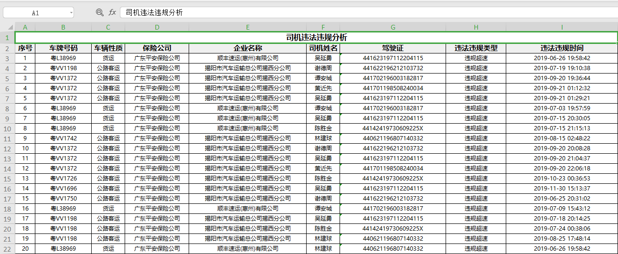

导出xlsx表格，方便查询司机违法违规的情况

**1.373行为习惯分析**

点击行为习惯分析如下图

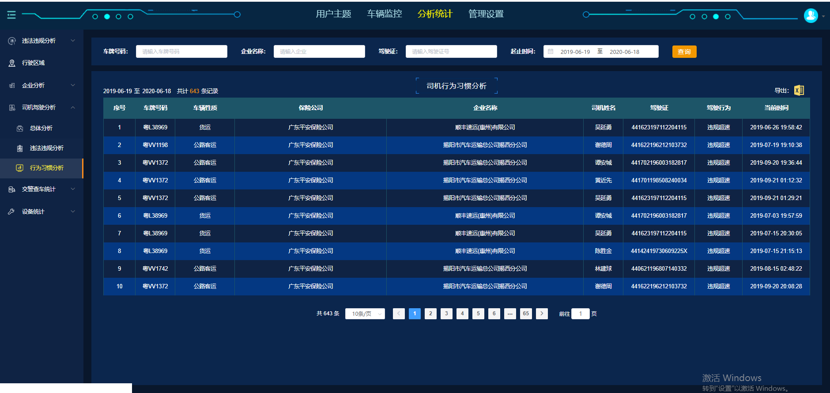

在如下图所示的地方搜索车牌号码，企业名称，驾驶证，起止时间

选择输入之后，点击查询就会出现该企业的数据表格

表格上方有一个导出的小图标如图，点击导出，就能导出车辆统计的数据表如下图

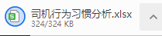

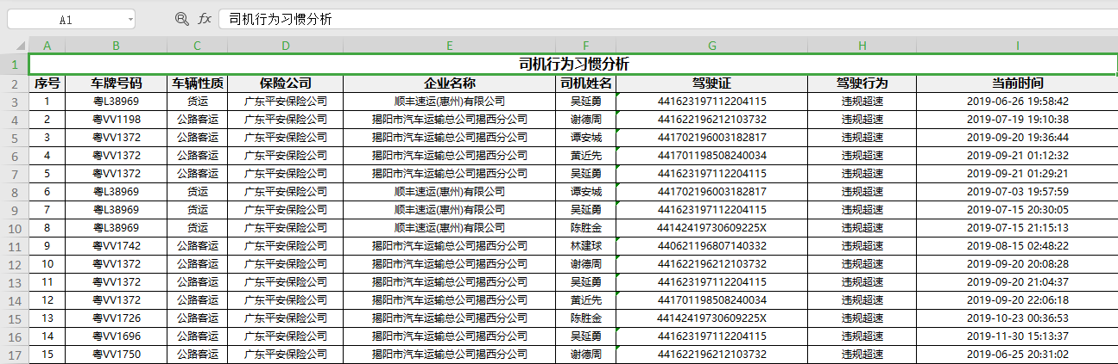

导出xlsx表格，方便查询司机行为习惯的情况

**1.381交警查车的总体分析**

点击交警查车的总体分析如下图

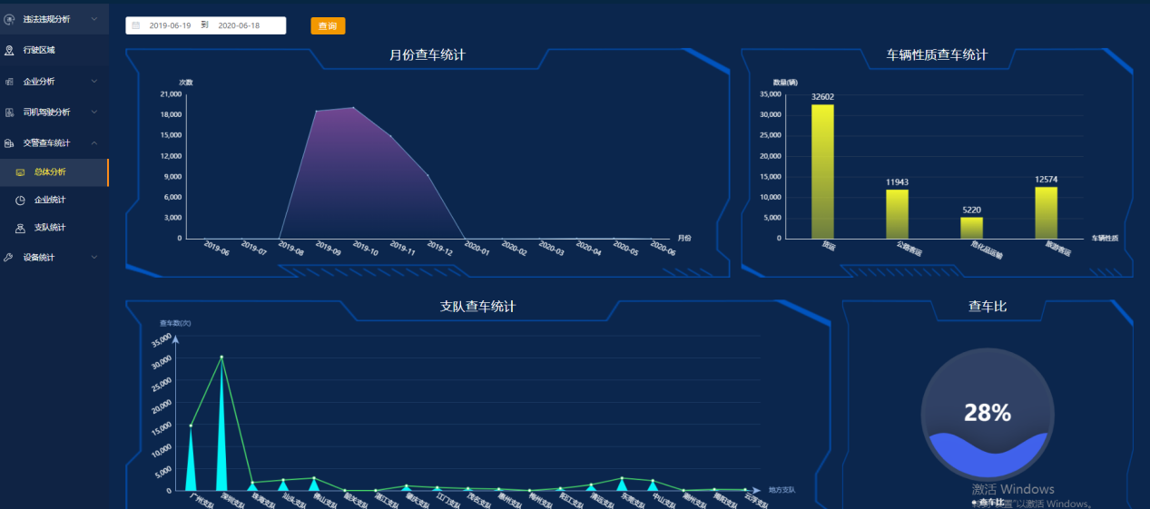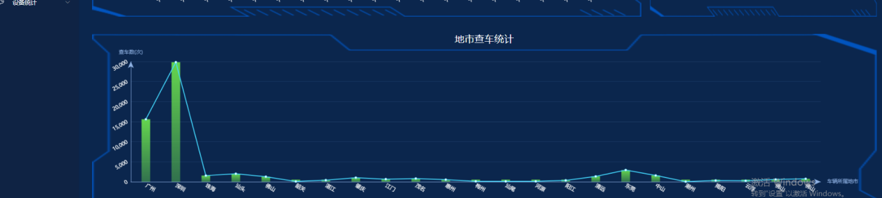

上图五个图表，月份查车统计，车辆性质查车统计，支队查车统计，查车比，地市查车统计

①月份查车统计：“统计各月份查车数”

②车辆性质查车统计：“统计各月份查车类型”

③支队查车统计：‘统计各支队各月份查车统计’

④查车比：“查车数占总数的百分比”

⑤地市查车统计：“各地市查车的统计”

**1.382企业统计**

点击企业统计出现如下图

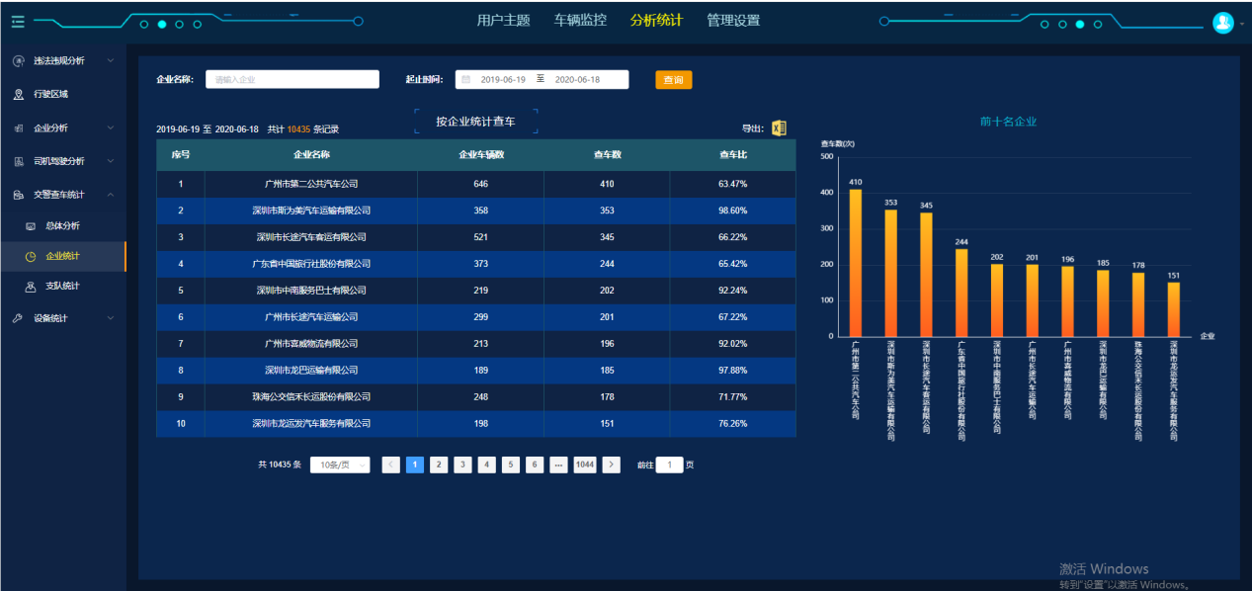

在如下图所示的地方可以搜索企业名称，和起止时间



选择输入之后，点击查询就会出现该企业的数据表格

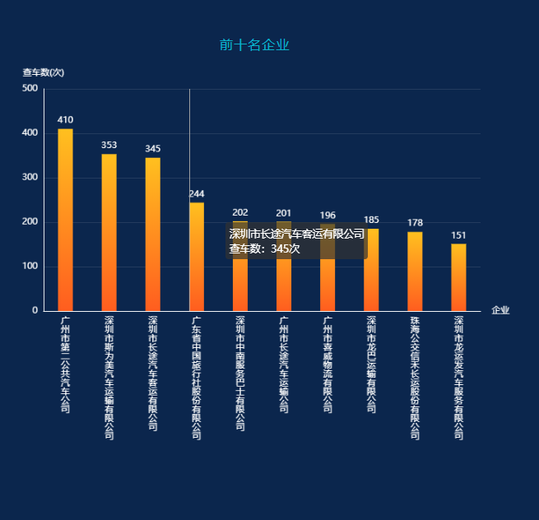旁边还有前10名企业的查车数

表格上方有一个导出的小图标如图，点击导出，就能导出企业统计的数据表如下图



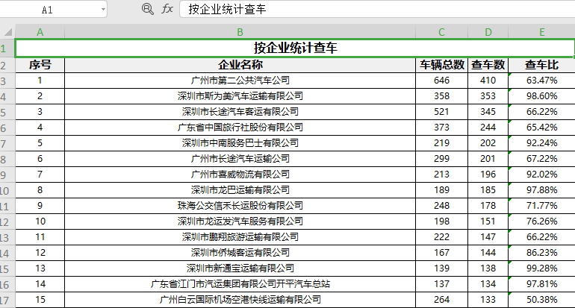

导出xlsx表格，方便查询企业统计的情况

**1.383支队统计**

点击支队统计出现如下图

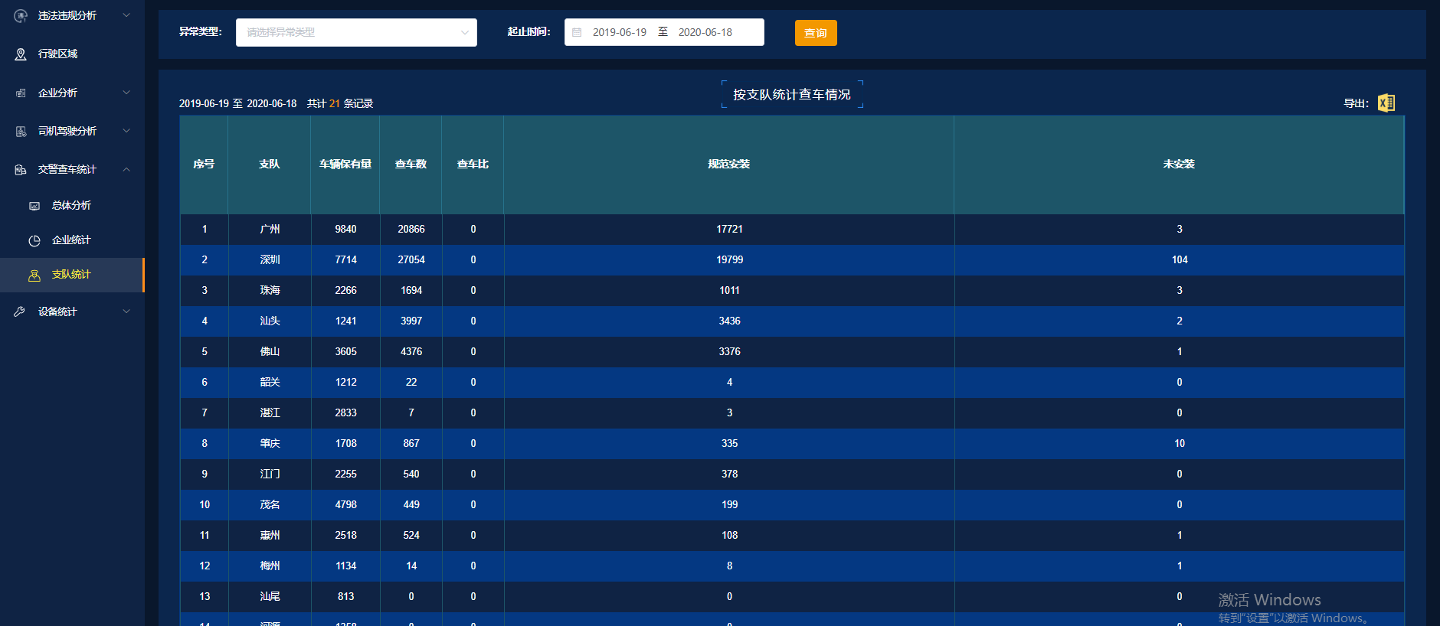

在如下图所示的地方点击选择异常类型，和起止时间



选择输入之后，点击查询就会出现该企业的数据表格

表格上方有一个导出的小图标如图，点击导出，就能导出按支队查车情况的数据表如下图



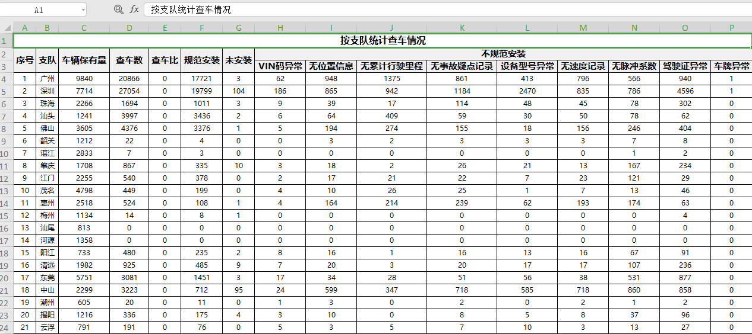

导出xlsx表格，方便查询支队统计的情况

**1.3911平台统计的设备统计总表**

点击平台统计的设备统计总表，如下图

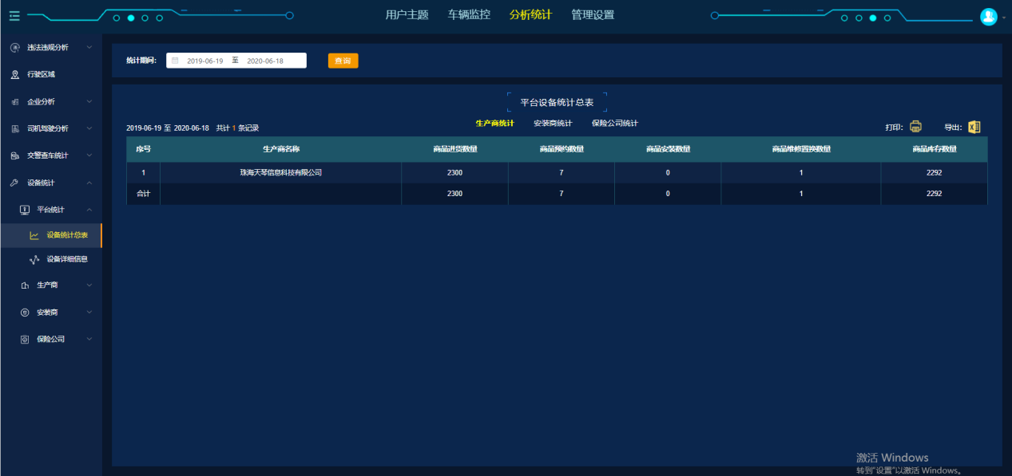

在如下图所示的地方点击选择异常类型，和起止时间



选择输入之后，点击查询就会出现该时间段的数据表格

表格上方有一个可以切换的按钮点击不同统计会切换到各对应的详细表格

表格上方有一个导出的小图标如图，

点击导出，就能导出设备统计总表的数据表如下图



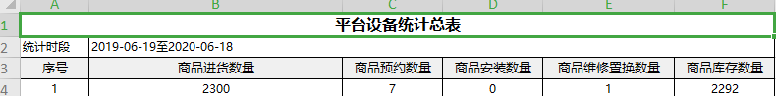

导出xlsx表格，方便查询平台设备统计标的的情况

点击**1.3912设备详情信息**

点击平台统计的设备统计总表，如下图

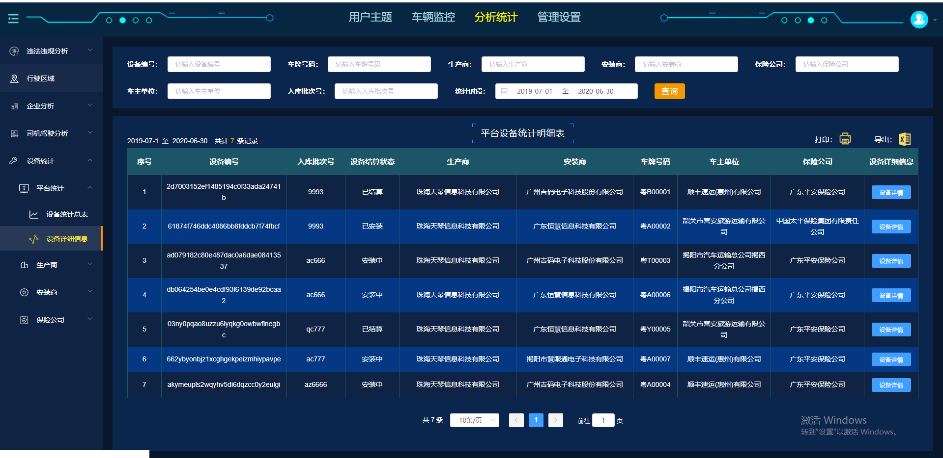

在如下图所示的地方点击选择异常类型，和起止时间



选择输入之后，点击查询就会出现该时间段的数据表格

表格上方有一个打印和导出的小图标如图，

点击打印就可以打印出来，或者打印成PDF文档

点击导出，就能导出平台设备统计明细的数据表如下图



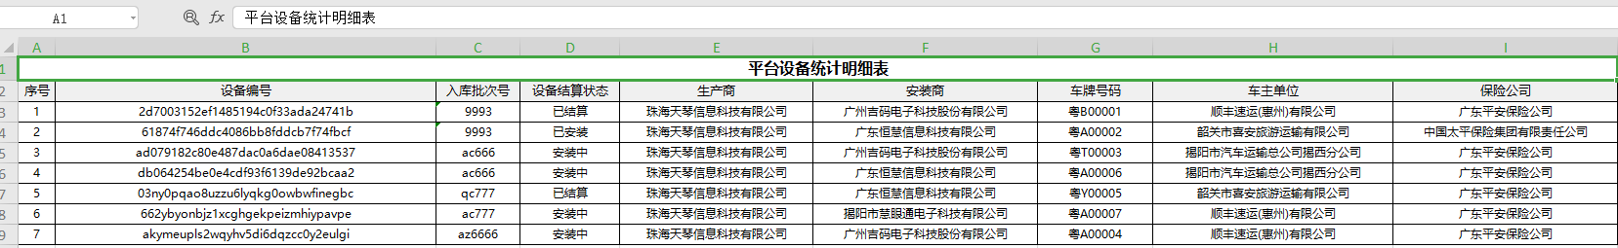

导出xlsx表格，方便查询平台设备统计明细的情况

点击表格内的查看详情，出现如下图

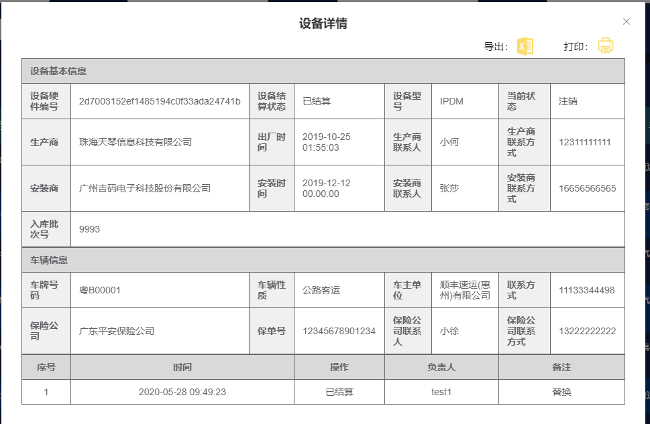

**1.3921入库总表**

点击入库总表，如下图

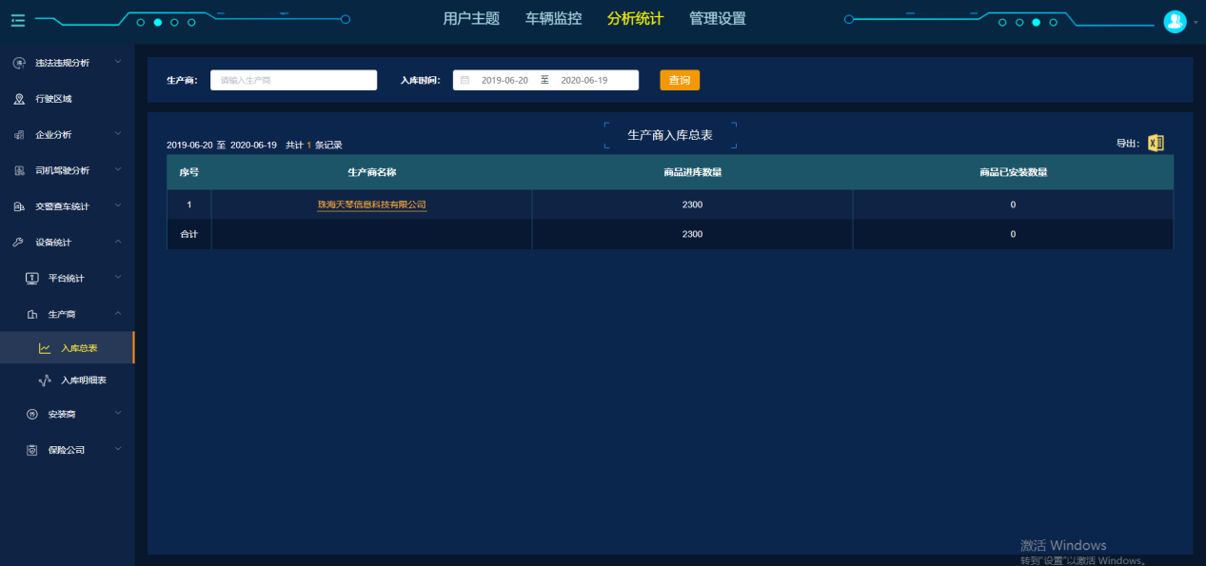

在如下图所示的地方点击搜索生产商，选择入库时间

入之后，点击查询就会出现该时间段的数据表格

表格上方有一个导出的小图标如图，

图表内有一个企业的按钮如图点击之后跳转到**1.3922入库明细表**如下图

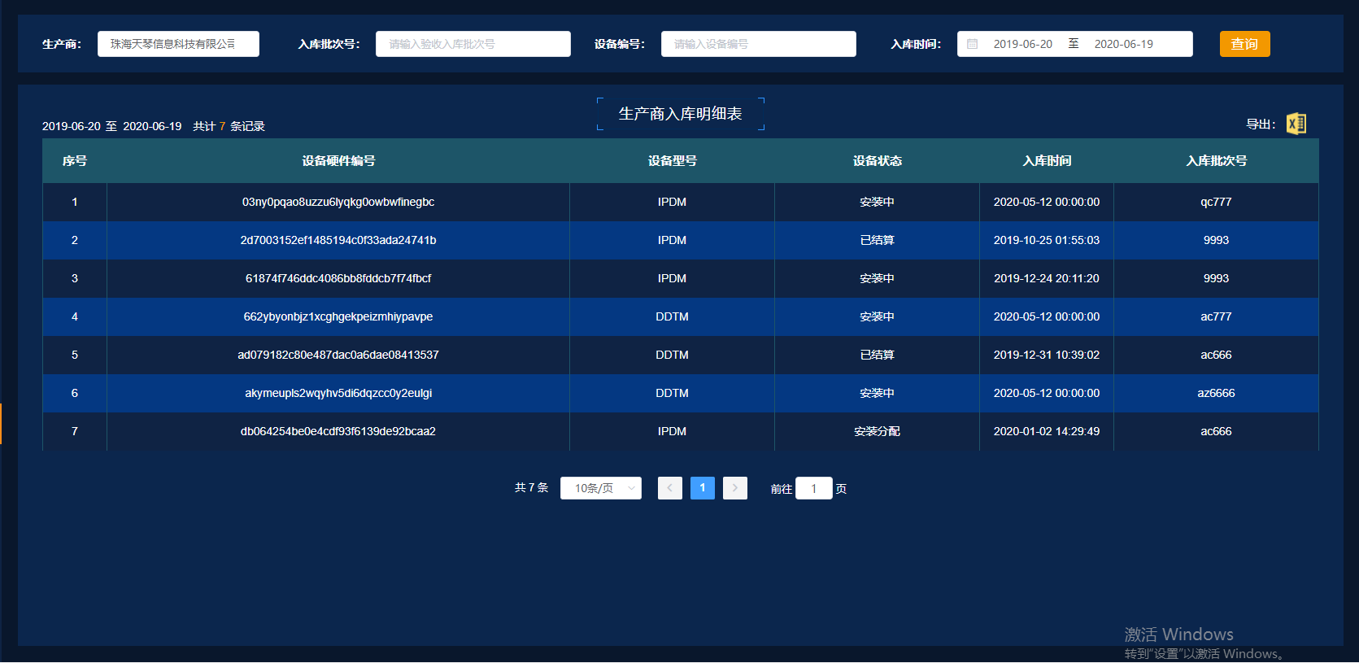

点击导出入库总表，就能入库总表的数据表如下图



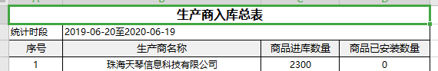

导出xlsx表格，方便查询生产商入库总表的情况

点击导出入库总表，如下图

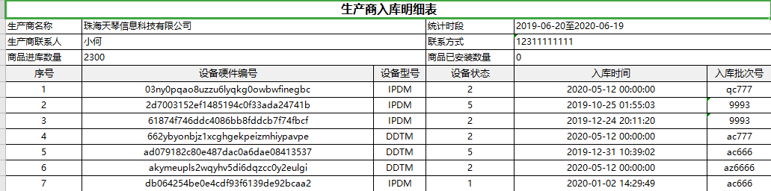

导出xlsx表格，方便查询生产商入库明细表的情况

**1.3931设备安装总表**

点击设备安装总表，如下图

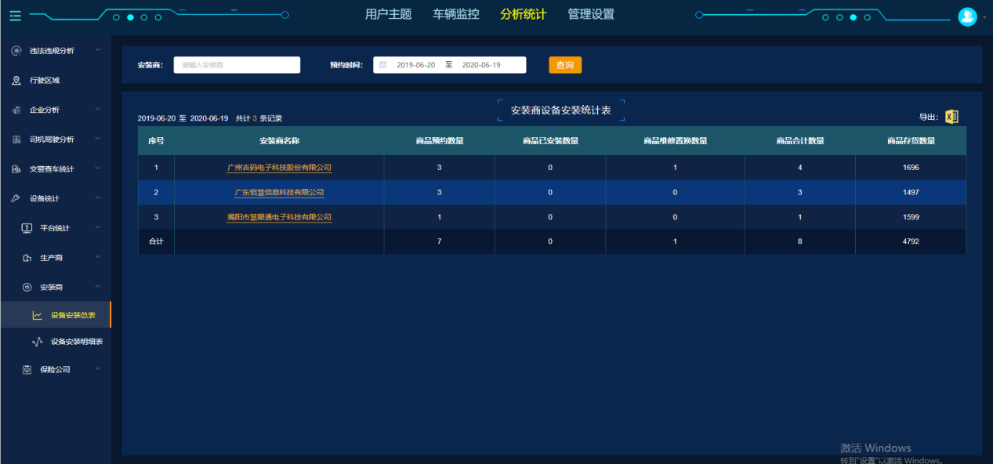

在如下图所示的地方点击搜索安装商，选择入库时间

点击查询就会出现该时间段的数据表格

表格上方有一个导出的小图标如图，

图表内有一个企业的按钮如图点击之后跳转到**1.3932设备安装明细表**

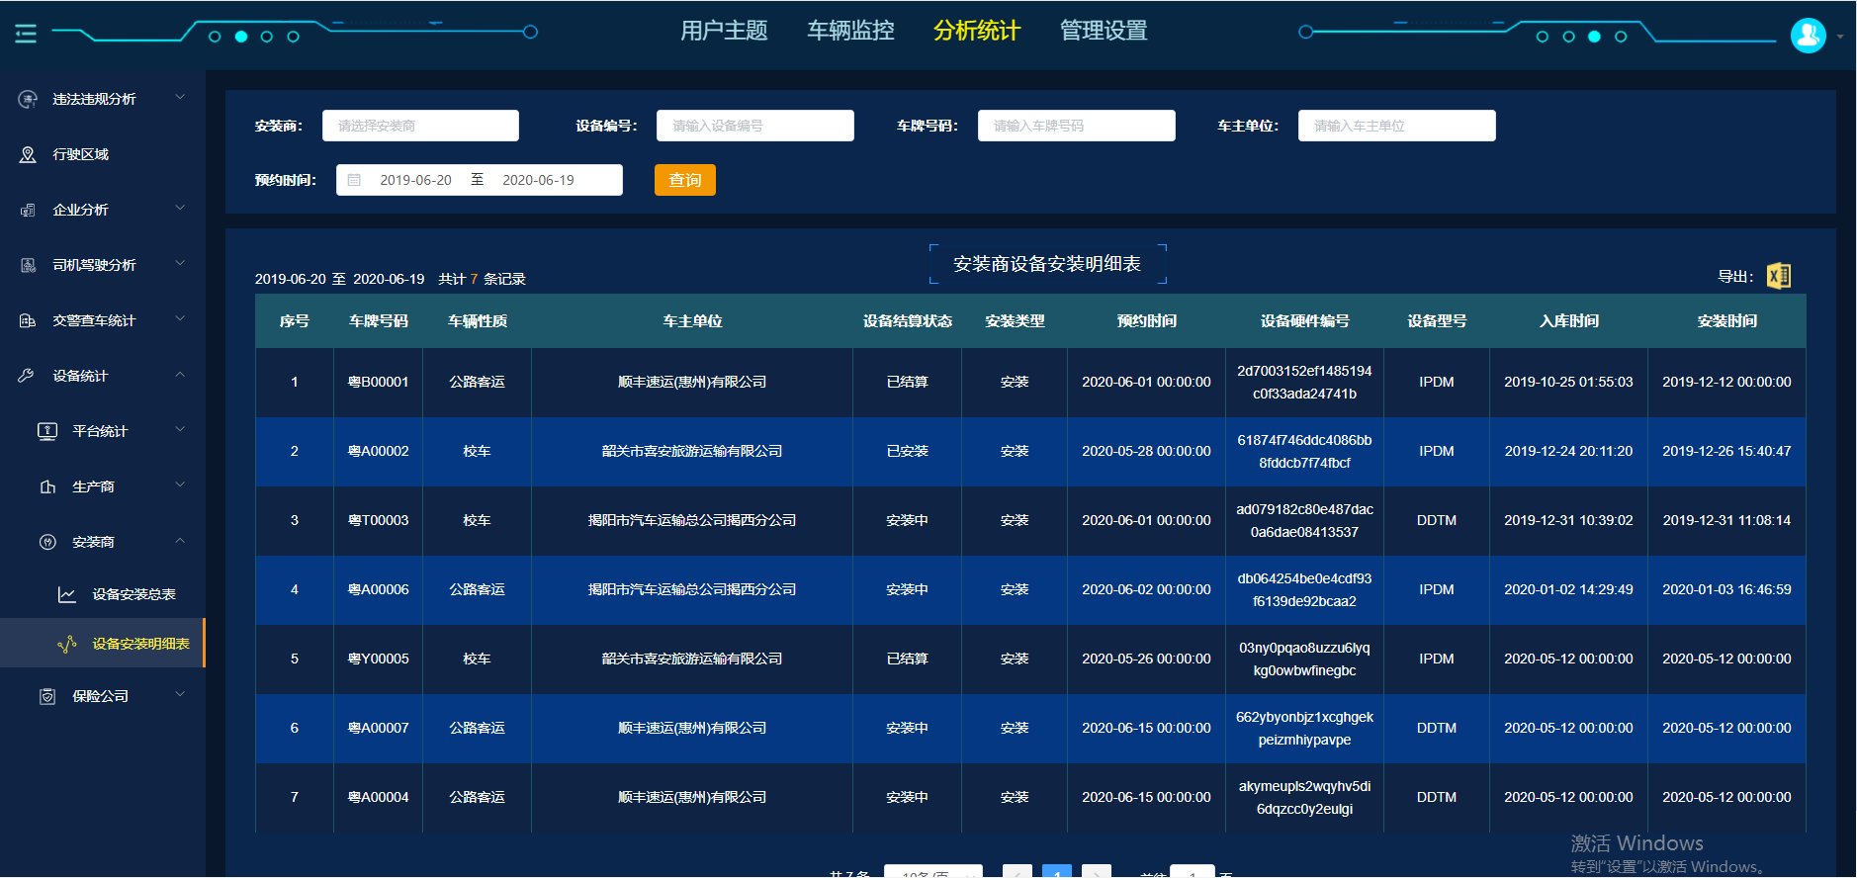

点击设备安装总表导出，如下图



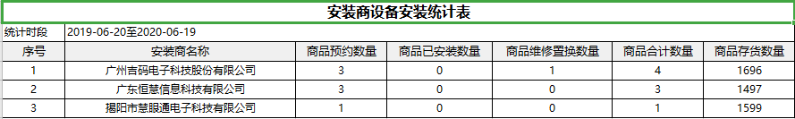

导出xlsx表格，方便查询设备安装总表的情况

点击导出设备安装明细表，就如下图



导出xlsx表格，方便查询设备安装明细表的情况

**1.3941安装总表**

点击安装总表，如下图

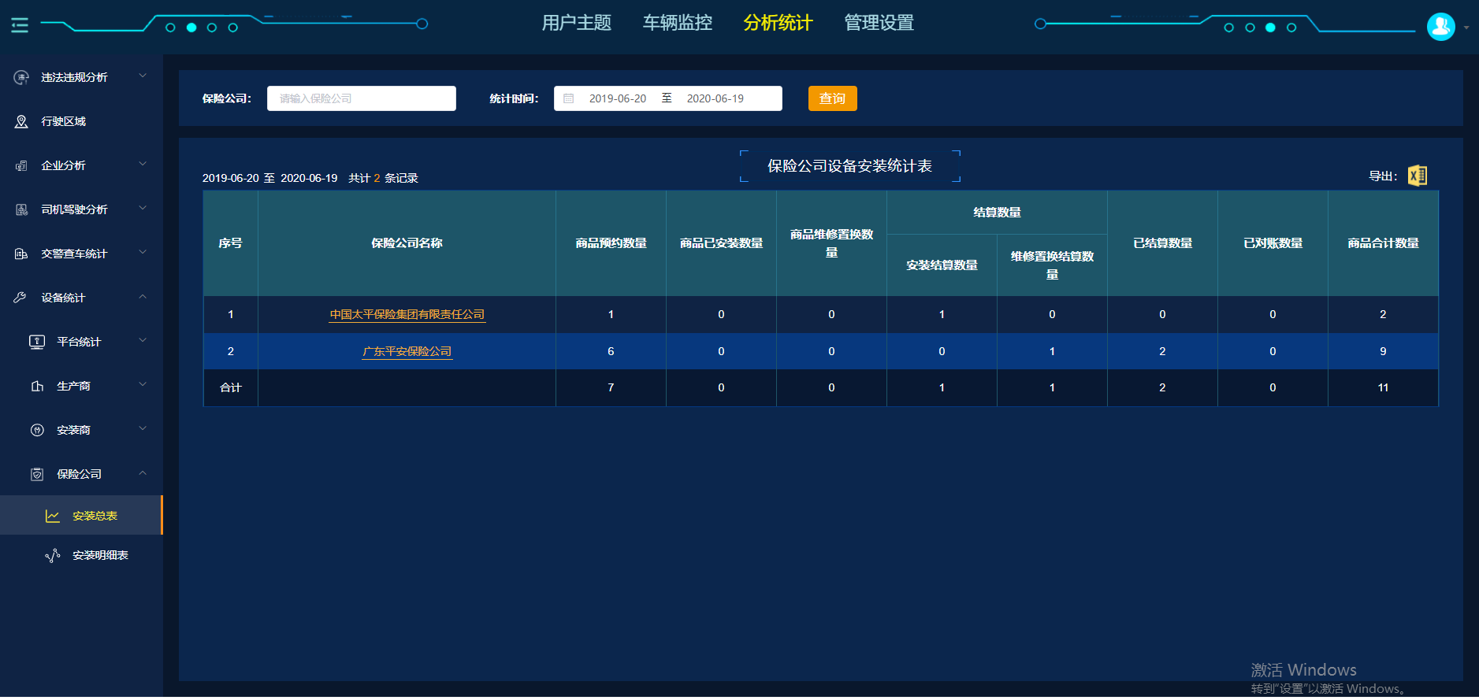

在如下图所示的地方点击搜索保险公司，选择统计时间

点击查询就会出现该时间段的数据表格

表格上方有一个导出的小图标如图，

图表内有一个企业的按钮如图点击之后跳转到

**1.3942安装明细表**

点击设备安装总表导出，如下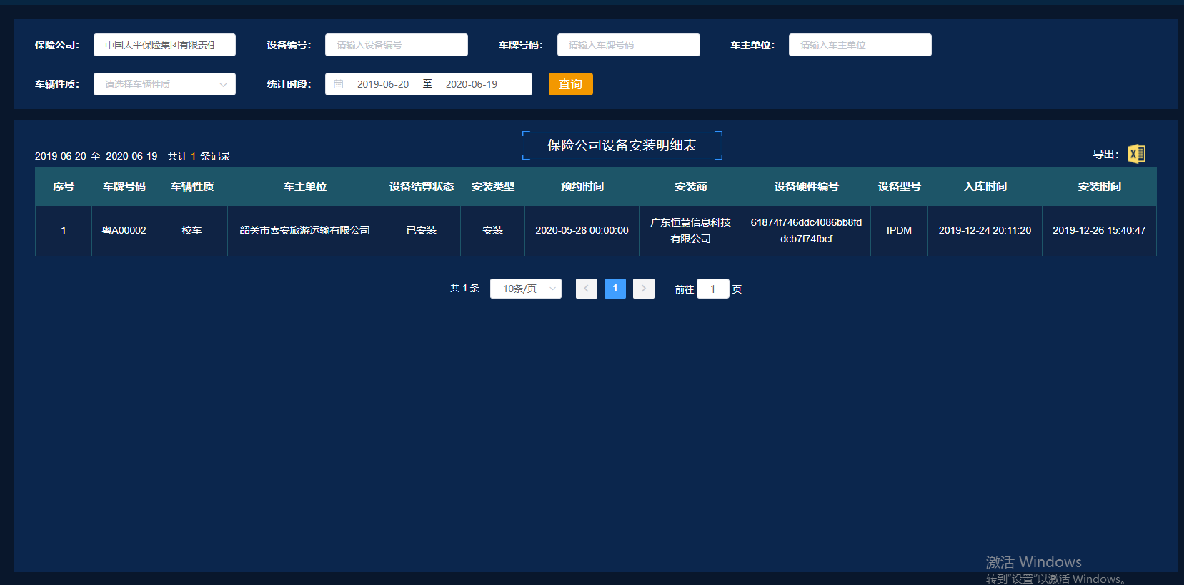图



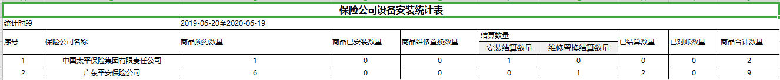

导出xlsx表格，方便查询设备安装总表的情况

点击导出设备安装明细表，就如下图

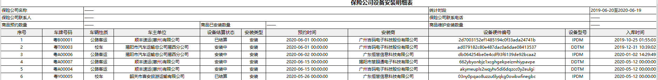

导出xlsx表格，方便查询设备安装明细表的情况

**1.411设备结算**

点击设备结算如下图

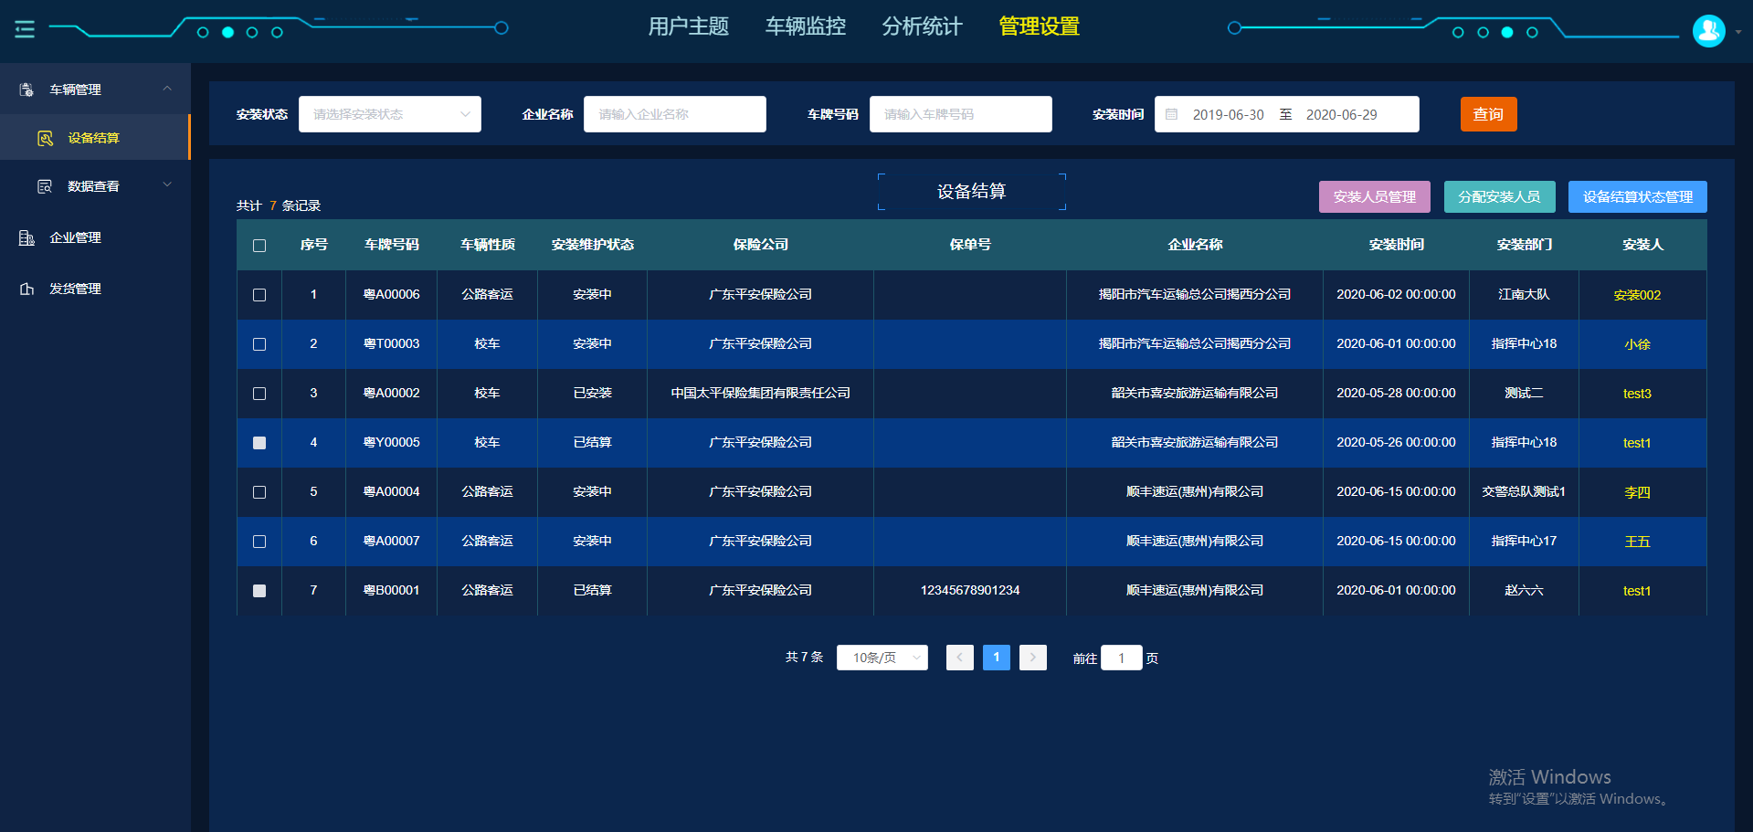

在如下图所示的地方点击搜索企业，车牌号码，选择安装状态，安装时间

点击查询就会出现该时间段的数据表格

表内有三个按钮

安装人员管理，分配安装人员，设备结算状态管理

点击安装人员管理，出现如下图

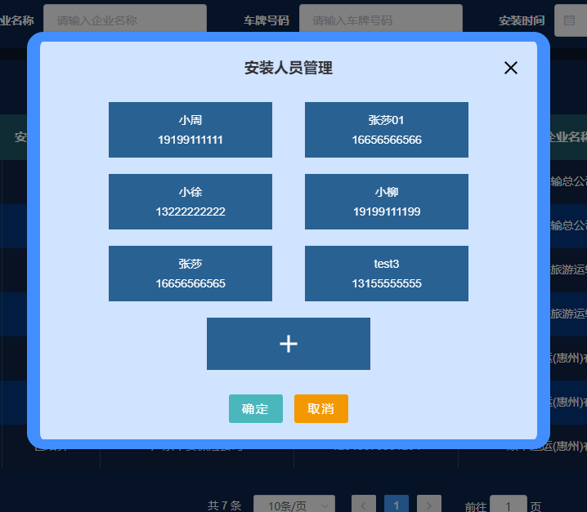点击蓝色框加号，可以添加安装人员

如图

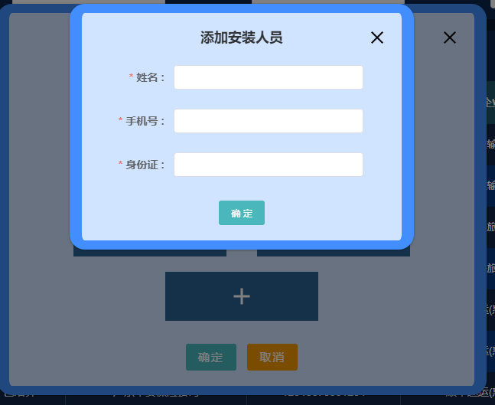输入安装人信息之后，点击确定，即可添加安装人员了。

点击分配安装人员，

先选择表格前面的勾选框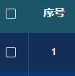可以全选，也可以单个选择，点击选择之后出现如下图

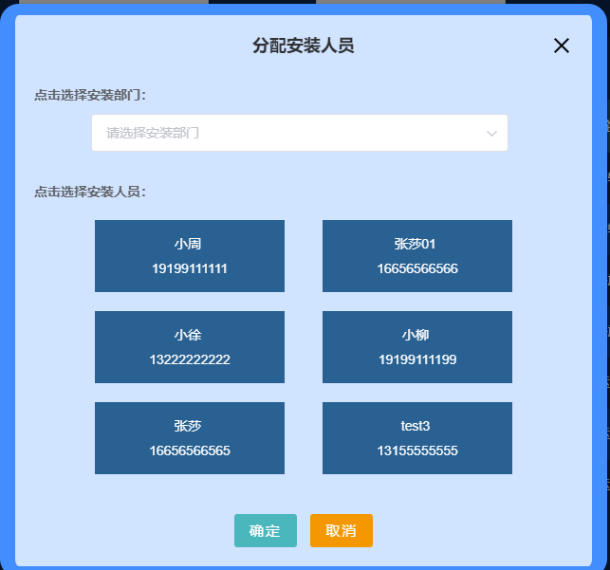

点击选择安装部门，选择安装人员，然后确定就可以将人员进行分配了。

设备结算状态管理

点击设备管理结算状态出现如下图

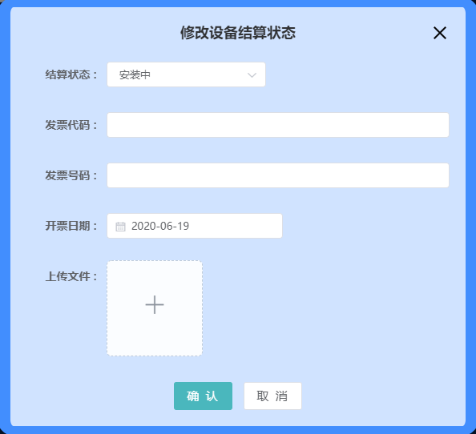选择，填写发票代码，发票号码，开票日期，上传文件，点击确定就能修改设备结算状态了。

**1.4140记录仪数据**

点击记录仪数据如下

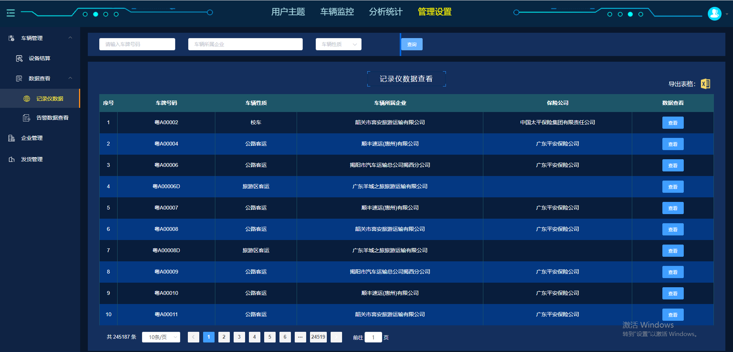

在如下图所示的地方点击搜索车牌号码，车辆所属企业，车辆性质



点击查询就会出现该时间段的数据表格，表格上方有一个导出的按钮

点击导出，出现如下图



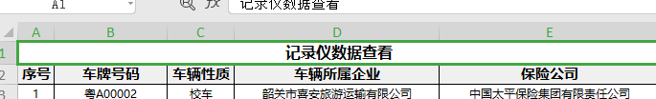

表格内有一个查看的按钮，如图，点击查看出现记录仪数据的各类信息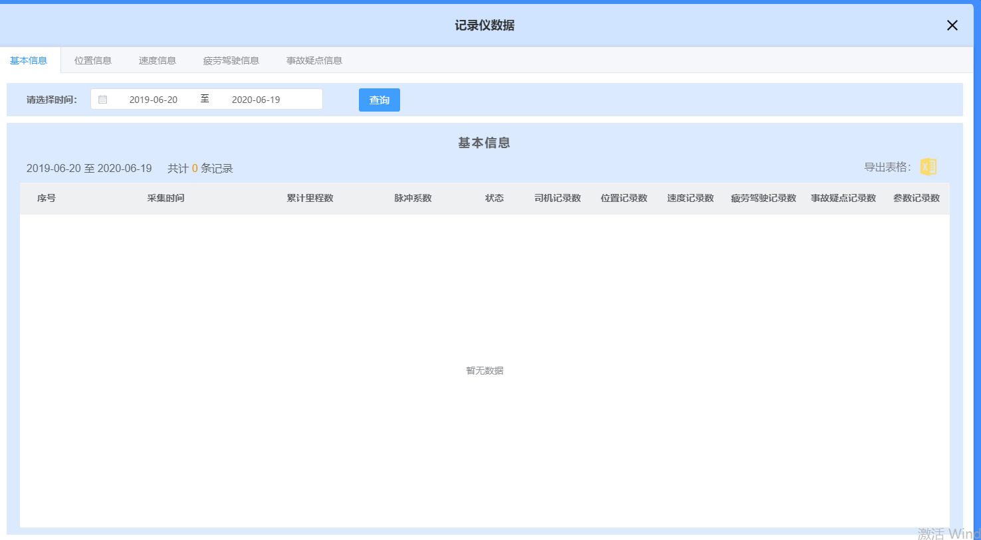

**1.4141告警数据查看**

点击告警数据查看，如下图

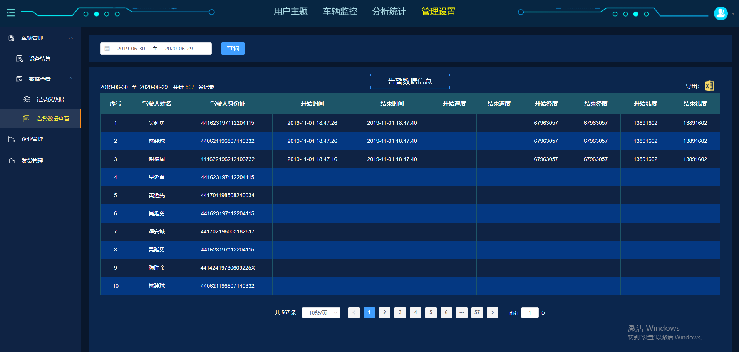

在如下图所示的地方选择时间段



点击查询就会出现该时间段的数据表格，如下图



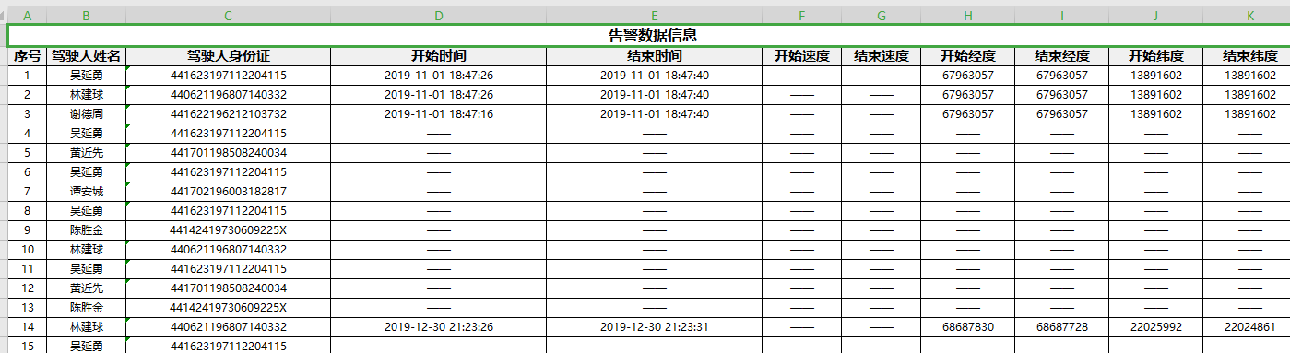

导出xlsx表格，方便查询告警数据信息的情况

**1.42企业管理**

点击企业管理出现如下图

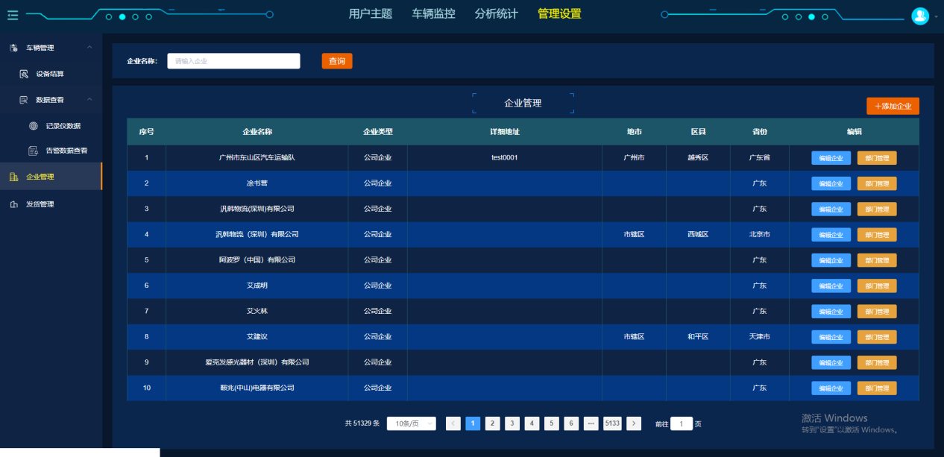

在如下图所示的地方输入需要查询的企业，点击查询就会出现数据表格



在表格右上方点击添加企业

弹出如下图

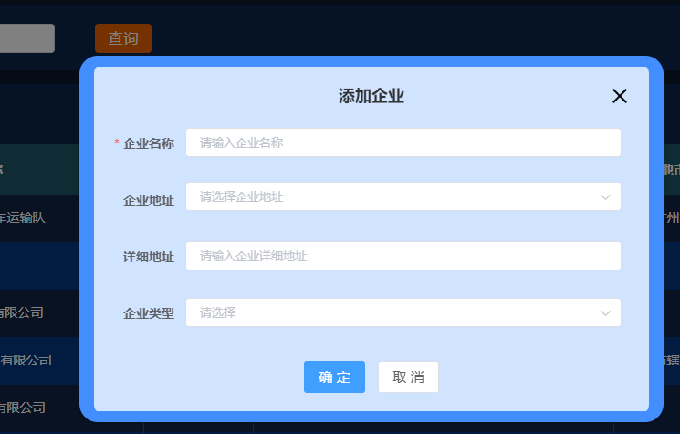

输入企业名称，选择企业地址，输入详细地址，选择企业类型，点击确定就可以添加改企业了

表格内有两个按钮 ，如图

点击编辑企业出现如下图

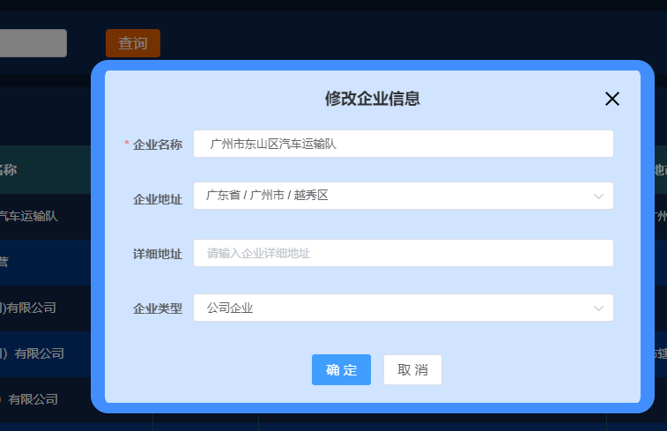

可修改企业 名称，企业地址，详细地址，企业类型

点击部门管理出现如下图

**1.43发货管理**

点击发货管理出现如下图

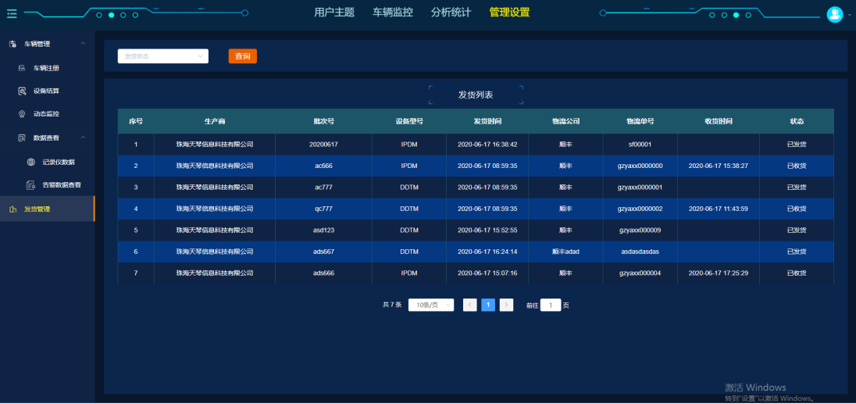

在如下图所示的地方选择发货状态，点击查询就会出现数据表格



以上就是交警账号的操作手册

温馨小提示:

1.添加本系统地址到收藏夹,在浏览器显示系统登录页面的时候，点击浏览器

的“收藏夹"菜单，然后选择添加到“收藏夹"即可。

2、建立进入本系统页面的快捷方式，在打开浏览器后，点击收藏夹,在收藏栏

目中选择本系统收藏条，然后单击鼠标右键，选择“发送到" - >“桌面快捷

方式